عنوان گزارش کارآموزي:

کنترل فرآيند

http://www.kelid1.ir
09131055395
کلید سازی مهرداد
در تمامی نقاط استان اصفهان به صورت شبانه روزی در اسرع وقت
ساخت انواع کلید ایموبلایزر ضد سرقت انواع خودروی داخلی و خارجی ، تعریف کد برای کلید های کد دار immobilizer ا و تعمیر انواع قفلها ، ساخت کلید و ریموت خودرو ، ساخت کلید های کد دار انواع خودروی خارجی و داخلی ، باز کردن قفل انواع خودرو سبک و سنگین ، باز کردن درب منازل که قفل شده ، باز کردن قفلهای آویز و کتابی مغازه ها و دفاتر ، باز کردن درب انواع گاوصندوقهای سبک و نیمه سنگین و سنگین

مديريت: نيرو محركه اداره کل:كنترل كيفيت اداره: كنترل فرآيند

نام استاد کارآموزي:

نام دانشجو:

دانشگاه آزاد اسلامي

فهرست
پيشگفتار 7
کنترل کيفي: 9
سيستم واکنش سريع (Reactivity ) : 10
دستور العملهاي اجرايي ارزشيابي بدنه 12
1- هدف: 12
2- محدوده اعتبار: 12
3- تعاريف و مفاهيم: 12
3-3-1) ايرادات با نمره منفي S ( ايراد ايمني ) 13
3-3-2) ايرادات با نمره منفي p ( خراب شدن ) 13
3-3-3) ايرادات با نمره منفي A 13
3-3-4) ايرادات با نمره منفي B 14
4- فضاي اتاق شاپ دمريت : 14
4-5- شرايط آرگونومي : 14
5- نمونه برداري : 15
5-2- نحوه نمونه برداري : 15
6- نحوه انجام آديت : 15
7- ثبت اطلاعات : 16
8- برگزاري جلسات : 16
9-1- ارائه گزارش هاي روزانه : 16
1) هدف 17
2) محدوده اعتبار 17
3) تعاريف و مفاهيم 17
3-2) ايرادات موقت 17
3-3) آدينه بدنه 18
3-4) ارزشيابي 18
3-5) شاخصها 18
3-6) نواحي خاص 18
4) مراحل انجام کار و مسئوليتها 18
4-1) دريافت نمونه 18
4-2) مراحل انجام کار 18
4-2-1) آديت کيفيت جوش 18
4-2-2) آديت کيفيت سطوح ظاهري 19
4-3) تهيه گزارش و پردازش اطلاعات 19
4-3-2) محاسبه Total Demerit 20
4-5) تحويل نمونه 21
5) تغييرات 21
6) مستندات 21
دستورالعمل فني اندازه گيري با شابلونها 22
1) هدف 22
2) محدوده اعتبار 22
3) تعاريف و مفاهميم 22
3-1) آيتمهاي اندازه گيري 22
3-2) قسمتهاي مختلف شابلون. 22
3-2-4) Measuring Block 23
3-3-1) Marking pin 23
4-1) ابزار اندازه گيري 23
4-2) مراحل انجام کار 25
4-2-1) ست کردن شابلون روي بدنه 25
ب) نحوه ست کردن شابلون چراغهاي عقب بر روي بدنه 25
ج) نحوه ست کردن شابلون سپر عقب روي بدنه 25
د) نحوه ست کردن شابلون سپر جلو 26
ه) نحوه ست کردن شابلون چراغهاي جلو 26
4-2-2) اندازه گيري 26
4-2-3) Unloading 27
5) تغييرات 27
6) مستندات 27
1) هدف 28
2) محدوده اعتبار 28
3) تعاريف و مفاهيم 28
3-1) آيتمهاي اندازه گيري و محاسباتي 28
4) مراحل انجام کار و مسئوليتها 29
4-1) دريافت نمونه 29
4-2) اندازه گيري 29
4-3) تهيه گزارش 29
4-6) انواع گزارشات 30
4-5) تجزيه و تحليل و اقدامات اصلاحي 30
4-6) تحويل نمونه 31
دستور العمل اجرايي ارزيابي و آديت ظاهري جوش 32
1) هدف 32
2) محدوده اعتبار 32
3) تعاريف و مفاهيم 32
4) مراحل انجام کار و مسئوليتها 33
4-1) دريافت نمونه 33
4-2) روش انجام کار 33
4-3) محاسبه ميزان کيفيت جوش در بدنه 33
4-4) تهيه گزارش 33
4-4-1) انواع گزارشات 34
4-5) تجزيه و تحليل و اقدامات اصلاحي 34
4-6) تحويل نمونه 34
5) تغييرات 34
6) مستندات 35
دستور العمل اجرايي و ارزيابي و آديت سيلر 36
1) هدف 36
2) محدوده اعتبار 36
3) تعاريف و مفاهيم 36
3-4) عيوب سيلر کاري 37
4) مراحل انجام کار و مسئوليتها 37
4-1) دريافت نمونه 37
4-2) روش انجام کار 37
4-3) نمره دهي ايرادات 37
4-4) تهيه گزارش 38
4-5) تحويل نمونه 38
5) تغييرات 38
6) مستندات 38
دستورالعمل فني ارزيابي و کنترل نقطه جوشها و جوش CO2 39
1) هدف 39
2) محدوده اعتبار 39
3) تعاريف و مفاهيم 39
1-3) موارد عيوب نقطه جوش: 39
2-3) انواع نقطه جوش : 39
4-3) جوش CO2 40
3-4-3) موارد عيوب جوش CO2 40
الف) مک يا تخلخل : 40
4) مراحل انجام کار و روشهاي استاندارد کنترل نقطه جوش : 41
1-4) کنترل چشمي 41
2-4) تست غير مخرب (Non destructive ) : 41
4-3) تست مخرب (Destructive ) : 42
4-4) تست پيچشي (Twisting test) 42
Fu42 تکميل نقطه جوشکاري 47
MN120 ايستگاه کنترل کيفي 54
D40 مونتاژ دربهاي عقب 55
D50 مونتاژ دربهاي جلو 55
D100 مونتاژ نهايي گلگيرهاي جلو 56
D110 مونتاژ درب موتور و صندوق 56
شرح ايرادات 61
1) حباب : 61
2) تاول زدگي : 61
3) چسب کاري نامنظم 61
4) چکه شره در سطح: 61
5) بلند شدن رنگ – ترک خوردن رنگ : 61
6) ذرات خارجي در رنگ : 61
7) اختلاف در رنگ ( دو رنگي ): 62
8) خسيس بودن رنگ و عدم سختي کافي : 62
9) زخمي شدن – پريدگي رنگ – خراش رنگ: 62
10) اثر و علائم روي رنگ ( مثل اثر انگشت ): 62
11) خش هاي سطحي : 62
12) کم خوردگي رنگ: 63
13) باز شدن رنگ – عدم درخشندگي ( پوست پرتقالي ) : 63
14) ابلق و رگه دار بودن رنگ: 63
15) نامنظم بودن سيلر و تاول سيلر : 63
20) خش عميق : 64
21) خش زير کار: 64
22) چاله يا گودي در رنگ : 64
23) لک و کثيفي رنگ بدنه : 64
24) اثر پوليشکاري : 64
برنامه هفتگي سالن رنک II 65
ايرادات ظاهري 66
ايرادات عملکردي 68
برنامه هفتگي انجام آديت ahopdemuit سالن هاي مونتاژ 70
واحد آناليز 71

پيشگفتار
سيستم مميزي و ارزيابي محصول بايد به عنوان نماينده مشتري در شرکت قادر به اندازه گيري نوسانات و تغييرات سطح کيفي محصول و اعلام سريع آن به منظور اتخاذ تصميمات مناسب باشد. به منظور تعيين سطح کيفيت محصول و اندازه گيري آن از سيستم هاي هدفگذاري کيفي استفاده مي شود. در سيستم هاي هدفگذاري معمولا با توجه به چندين پارامتر از جمله اهميت محصول ، قيمت محصول ، اهداف استراژيک شرکت و ... براي هر محصول يک هدف کيفي تعيين مي گردد و برنامه هاي کيفيت در راستاي دستيابي به اين اهداف طرحريزي مي شود. سيستم مميزي در هر گام از زمان بايد قادر به محاسبه پارامترهاي مهمي چون فاصله از هدف، عوامل اصلي انحراف از هدف ، عوامل اصلي بهبود يا افت کيفيت و بسياري نتايج و محاسبات پردازش شده ديگر باشد. و درصورتيکه سطح کيفيت خودرو از حد خاصي کمتر شد هشدارهاي لازم را اعلام نمايد. بدين منظور هرگاه که فاصله از هدف به حد خاصي مي رسد به صورت خودکار و توسط سيستم با پردازش اطلاعات مربوط به ايرادات عوامل اصلي انحراف از هدف تعيين و با ارسال هشدار کيفي به متواليان مربوط اعلام مي گردد. مديريت ارشد شرکت با استفاده از سيستم اطلاعات مديريت MIS شرکت از وضعيت کيفي محصولات مختلف در هر لحظه از زمان با خبر مي شود و در صورت مشاهده تغييرات محسوس قادر به اجراي عمليات بازدارنده مناسب مي باشد.

تاريخچه تاسيس ايران خودرو
شرکت سهامي عام کارخانجات صنعتي ايران خودرو با هدف انجام امور توليدي و صنعتي براي تاسيس کارخانجات اتوبوس سازي و ساخت قطعات و لوازم مختلف اتومبيل و توليد محصولاتي از اين قبيل در تاريخ 27 مرداد ماه 1341، با سرمايه اوليه يک صد ميليون ريال و تعداد يک هزار سهم يک هزار ريالي به ثبت رسيد و از مهر ماه 1342 عملا فعاليت خود را با توليد اتوبوس آغاز کرد.
بر اساس اساسنامه شرکت که در تاريخ 18 آبان ماه 1354 در مجمع عمومي فوق العاده به تصويب رسيد ، سرمايه شرکت مبلغ دو هزار ميليون ريال برآورد شد که اين مبلغ تا سال 1357 به بيش از سيزده ميليارد ريال افزايش يافت. به استناد صورت جلسه مجمع عمومي فوق العاده مورخ 30/3/1357 سرمايه شرکت ايران خودرو از مبلغ سيزده ميليارد و چهارصد و چهل ميليون ريال به مبلغ پانزده ميليون ريال منقسم به پانزده ميليون و ششصد و هشتاد هزار ريال سهم يک هزار ريالي افزايش يافت.
ايران خودرو از اولين شرکت هايي بود که قانون گسترش مالکيت واحدهاي توليدي را به نحو کامل اجرا کرد و 49 درصد سهام آن به مردم واگذار گرديد. اين شرکت به موجب بند الف قانون حفاظت و توسعه صتايع ايران مصوب سهام 16/4/1358 شوراي انقلاب اسلامي به اعتبار نوع صنعت ، ملي اعلام شد و به موجب مصوبه 28/2/1365 هيئت وزيران ، سهام شرکت از طرف دولت با نام سازمان گسترش و نوسازي صنايع ايران صادر شد و تحت پوشش اين سازمان با مديريت منتخب دولت به کار خود ادامه داد. شرکت سهامي عام کارخانجات صنعتي ايران ناسيونال با مجوز صادره از سوي هيئت عامل سازمان گسترش و نوسازي ايران در تاريخ 27/2/1362 ، به نام شرکت ايران خودرو « سهامي عام » تغيير يافت.
در تاريخ 20/11/1370 طي مصوبه اي از سوي هيئت دولت اسامي و شرايط فروش سهام شرکت هايي را که مي توانستند به بورس بروند تعيين شد و ايران خودرو اولين شرکت خودرو سازي بود که توانست خود را با بازار بورس تطبيق دهد. بر اساس اعلام سازمان مالي در مرداد ماه سال 1372 سرمايه شرکت بالغ بر پنجاه و هفت ميليارد ريال و تعداد سهام پنجاه و هفت ميليون سهم نيز بوده است و کل سهام متعلق به سازمان گسترش و نوسازي صتايع ايران است.
ساخت سواري
بر اساس پروانه مورخ 25 اسفند ماه 1344 وزارت اقتصاد ( صنايع و معادن ) به کارخانجات صنعتي ايران ناسيونال ( ايران خودرو فعلي ) اجازه داده شد در مورد ساخت اتومبيل پيکان اقدام کند. اجازه تاسيس کارخانه ساخت انواع اتومبيل سواري از نوع چهار سيلندر در تاريخ 20/6/1365 به اين شرکت داده شد.
شرکت فوق سپس بر اساس قراردادي با کارخانه « روتس » انگلستان وابسته به گروه کرايسلر موفق به دريافت مجوز مونتاژ نوعي اتومبيل « هيلمن هانتر » و ساخت آن در ايران به نام پيکان شد. در سال 1346 تاسيسات اتومبيل سازي پيکان با ظرفيت اوليه سالانه توليد شش هزار دستگاه در سالن توليد پيکان استقرار يافت و پس از افتتاح اين سالن در تاريخ 23/2/1346 ، اولين اتومبيل هاي سواري با امتياز ساخت گروه سواري روتس سابق (کرايسلر بريتانياي فعلي ) به توليد رسيد. اولين اتومبيلي که در سال 1346 ساخته شد « پيکان » بود که در دو مدل دولوکس و کارلوکس به بازار عرضه شد.

کنترل کيفي:
بدون ترديد رضايت مشتري که هدف اول هر توليد کننده است ، تداوم و موفقيت هر شرکت توليدي تضمين مي کند. رضايت مشتري بستگي به کيفيت کالاي ارائه شده به مشتري و خدمات پس از فروش آن دارد. سيستم خدمات پس از فروش شامل کليه اطلاعات ايرادات مربوط به شکايت مشتريان و ايرادات مشاهده شده در تعميرگاههاي مجاز خودرو مي باشد و کيفيت کالا را بخش کنترل کيفي کارخانه تضمين ميکند. از اين رو هر کارخانه صنعتي پيشرفته داراي بخش مخصوص کنترل کيفي ميباشد.
در شرکت ايران خودرو ساختار سازماني معاونت کيفيت مطابق نمودار ذيل ميباشد:

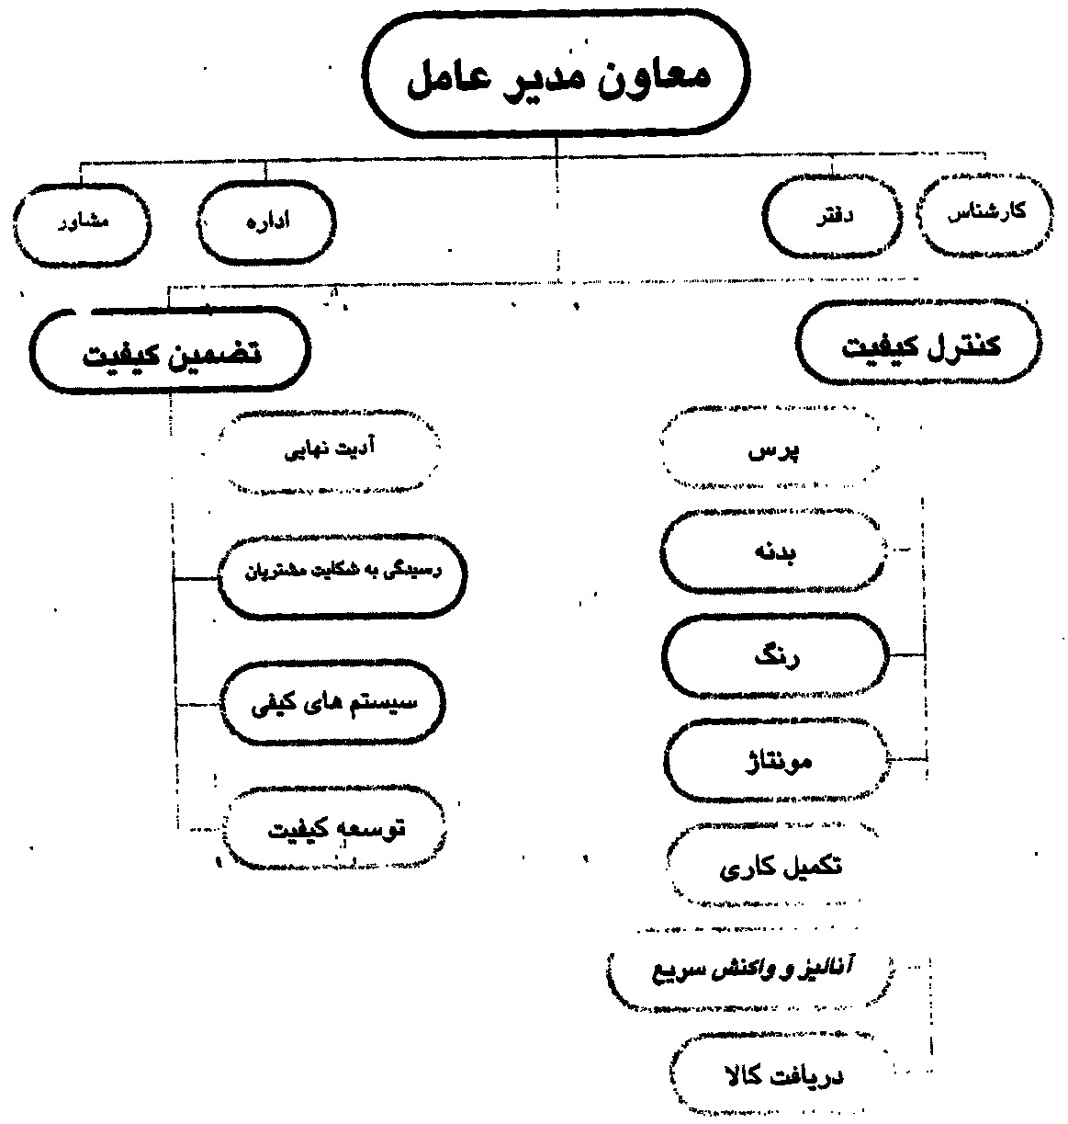

يکي از زير شاخه هاي کنترل کيفيت اداره کل آناليز و واکنش ميباشد. در اين اداره سه بخش وجود دارد که هر يک معرفي و بررسي خواهند شد.
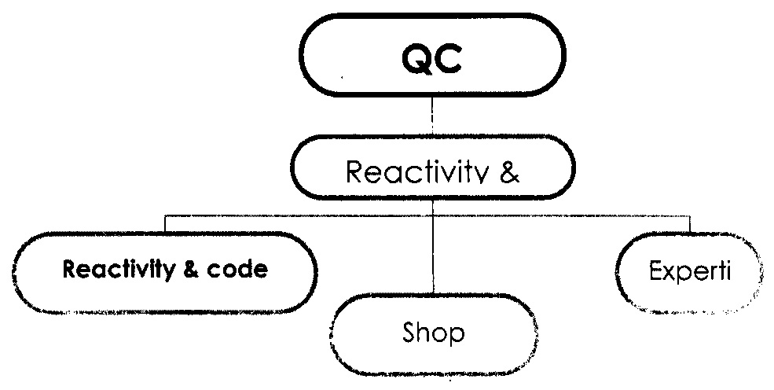
ابتدا بخش واکنش سريع معرفي ميشود و سپس شاپ دمريت را معرفي ميکنيم و در انتها به توضيح مفصل و بررسي بخش آناليز ميپردازيم.

سيستم واکنش سريع (Reactivity ) :
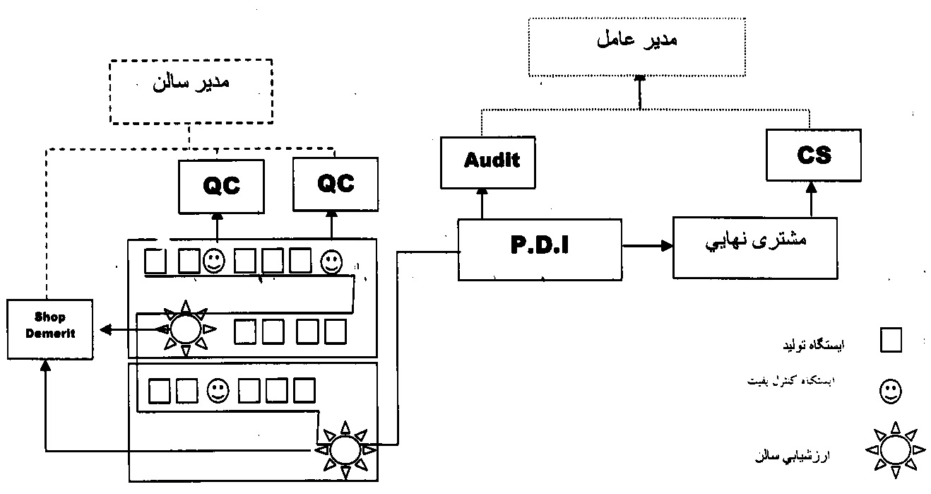
واکنش سريع ، سيستم پيگيري رفع ايرادات در کوتاهترين زمان ممکن است. در اين سيستم نمايندگان مشتري ( پرسنل واکنش سريع ) در بازه هاي زماني و مکاني مختلف محصولات توليدي را بازرسي ميکنند اين بازرسي ها مطابق شکل فعاليت مکمل به شرح زير انجام مي شود.

1- خود کنترلي (SC)
2- کنترل کيفيت (QC)
3- مميزي سالن (SD)
4- بازرسي قبل از تحويل (PDI)
5- مميزي نهايي (Audit)
6- خدمات پس از فروش (CS)

از آنجايي که اين پروسه ها در حيطه مهندسي مکانيک نمي باشد از توضيحات بيشتر در اين مورد صرف نظر مي کنيم
واحد شاپ دمريت در سالنهاي برش و پرش ، بدنه سازي ، رنگ ، مونتاژ و تکميل کاري فعاليت دارد.
در ابتدا به معرفي اين واحد در سالن بدنه سازي مي پردازيم.

دستور العملهاي اجرايي ارزشيابي بدنه

1- هدف:
ارزيابي مشخصات کيفي بدنه کامل و نخصيص نمره منفي به هر يک از موارد ايرادات بدنه و محاسبه نمره منفي کل به منظور ايجاد قابليت نظارت بر روند کيفي توليد بدنه و ارائه گزارش ارزيابي هاي انجام شده به واحدهاي مربوطه.

2- محدوده اعتبار:
اين دستورالعمل در ارتباط با ارزيابي بدنه در واحد شاپ دمريت بدنه اعتبار دارد.

3- تعاريف و مفاهيم:
3-1- مشخصات کيفي : اين مشخصات براي کاربرد اين دستورالعمل به چهار دسته تقسيم ميگردد.
3-1-1- کيفيت ظاهري سطوح (Aspect) : شامل موارد کيفيت سنگ زني ، تميز کاري و پليسه گيري در نواحي کلافهاي دهانه شيشه خور جلو و عقب و دهانه صندوق عقب و همچنين موارد نيش و قري ناصافي و خط و خش زنگ زدگي ، چروکيدگي ، پارگيوشکستگي، اثر ضربه ، ايرادات پرسي در کليه سطوح بيروني و کليه سطوح که در معرض ديد هستند و همچنين اثر کثيفي سيلر مي باشد.
3-1-2- کيفيت اندازه و همسطحي درزهاي بدنه ( Gap and flush )
3-1-3- کيفيت جوشها (Welding )
3-1-4- دمريت (Demerit ): معناي لغوي اين واژه بي کيفيتي يا نمره منفي مي باشد و در اين دستورالعمل به نمره منفي محاسبه شده در هر يک از مراحل ارزيابي بدنه و همچنين فرآيند عملياتي استخراج آن اطلاق مي گردد.
3-2- ديتا مايت (DATA MAYTE ) : نام دستگاهي است که بوسيله آن اندازه همسطحي درزها ، بطور خودکار اندازه گيري مي شود اين دستگاه قابل اتصال به رايانه مي باشد و گزارش اندازه گيري به عنوان ورودي رايانه منتقل مي نمايد.
3-3- نمره منفي ايرادات بسته به حساسيت و اهميت هر ناحيه از بدنه ، به هر نوع ايراد يک نمره منفي مطابق با استاندارد (Q731030 ) تعلق مي گيرد که در مورد اين سيستم نمره دهي ذيلا توضيح داده مي شود.

3-3-1) ايرادات با نمره منفي S ( ايراد ايمني )
ايرادي بلقوه ايمني است . هر ايرادي که ممکن است بوسيله از دست دادن کنترل ماشين و يا تعيير در ماشين باعث صدمات جسماني به راننده ، سرنشين ها و يا افرادي که در محدوده خودرو مي باشند ، بشود.
مقدار اين نمره منفي برابر 120 ميباشد.

3-3-2) ايرادات با نمره منفي p ( خراب شدن )
ايرادي که جلوگيري از روشن شدن و يا روشن شدن مجدد و يا ايستادن خودرو به دلايل:
الف) ايراد مکانيکي ، الکتريکي و هيدروليکي
ب) چراغي که با روشن شدنش توصيه به توقف بدون قيد و شرط ماشين مي نمايد.
ج) از دست رفتن مقدار قابل ملاحظه اي از مايع
د) درگيري که باعث خرابي در طول تست جاده بشود.

3-3-3) ايرادات با نمره منفي A
ايراد غير قابل تحملي که نيازمند اصلاح فوري است.
شامل :
الف) خرابي هاي بالقوه : ايرادي که احتمالا در آينده منجر به خرابي ميشود که قبلا تعريف شده است.
ب) هر ايرادي که در ظاهر و يا عملکرد بصورت واضح ، نمود کند.
ج) صدايي که باعث نگراني شود و يا صداي دائمي که منشا بدنه و يا سيستم مکانيکي داشته باشد.
د) تماسي بي شک باعث خرابي در يک مدت کوتاه مي شود و باعث بي نظمي و يا يک خرابي بي مورد شود.

3-3-4) ايرادات با نمره منفي B
ايرادات مهمي که توسط مشتري بدون شک ايراد گرفته مي شود و درخواست اصلاح مي نمايد. اين ايراد احتمالا موجب پايين آمدن کيفيت قطعه و در نتيجه عدم کارآيي واقعي آن در طول زمان کارکرد آن ميشود.
3-3-5) ايرادات با نمره منفي C
ايراد آزار دهنده اي که معمولا توسط مشتري ايراد گرفته مي شود که ممکن است درخواست اصلاح نمايد. در اين مورد احتمال تغييرات در قطعه وجود دارد.
3-3-6) ايرادات با نمره منفي D
ايرادي که ممکن است توسط مشتري گزارش شود بدون اينکه در رضايت وي تغييري حاصل شود.
3-4- علت ايرادات : علت ايرادات يکي از حالتهاي زير مي باشد :
الف ( ابزار ) Equipment
ک ( کارگري ) Worker
م ( مواد ) Material
پ (پروسه ) Process
ح (حمل و نقل ) Translation

4- فضاي اتاق شاپ دمريت :
4-1- مساحت اتاق شاپ دمريت : مساحت اتاق شاپ دمريت 8.9*5.78 متر به ازاي هر بدنه ميباشد.
4-2- شرايط روشنايي : داراي نور کافي جهت انجام آديت باشد. (1000 لوکس )
4-3- شرايط ورود و خروج بدنه : موقعيت اتاق آديت و در بهاي آن به صورتي که ورود و خروج بدنه به سهولت انجام گيرد.
4-4- ابزار : تامين ابزار و وسايل مورد نياز ( شابلونها ، رايانه ها ، ديتا مايت ، تابلو اعلانات ،
محل نگهداري اسناد و مدارک ، گيج دستي و taper gage وسايل تثبيت مجموعه هاي متحرک بدنه ، خط کش) و محل مناسب جهت نگهداري آنها لحاظ گردد.

4-5- شرايط آرگونومي :
رعايت شرايط استاندارد نور ، دما ، رطوبت ، صوت و تهويه.
حفظ آرامش و ممانعت از حضور و تردد بي مورد در داخل اتاق دمريت.

5- نمونه برداري :
5-1- تعداد نمونه برداري : نمونه برداري طبق پريود و تعداد معين شده با توجه ميزان توليد معين مي گردد.
تبصره : شرايط لازم جهت انجام اين امر داشتن ابزار و نيروي انساني کافي واحد شاپ دمريت مي باشد.

5-2- نحوه نمونه برداري :
مسئول شاپ دمريت بصورت تصادفي از خط توليد ، بدنه تاييد شده توسط کنترل کيفيت را انتخاب و در محل اتاق شاپ دمريت از سرپرست توليد تحويل مي گيرد و پس از انجام آديت راس ساعت مقرر در محل شاپ دمريت ، بدنه به سرپرست توليد تحويل مي نمايد.
تبصره 1 : در صورت عدم ارسال به موقع بدنه انتخاب شده ، مسئول وقفه ايجاد شده در آديت، طبق فرم پيوست ، مشخص گردد.
تبصره 2 : مسئول حمل و نگهداري بدنه هايي که از سوي واحدهاي مختلف جهت انجام کارهاي ويژه به محل آديت آورده مي شوند قبل و پس از انجام آديت بعهده واحد درخواست کننده مي باشد.
تبصره 3 : جهت انجام کارهاي خارج از برنامه ، مسئول اداره واحد درخواست کننده ( منحصرا مهندسي توليد ، توليد ، متد ) مي بايست پس از هماهنگي با مسئول شاپ دمريت فرم درخواست را تکميل نمايد.

6- نحوه انجام آديت :
6-1- آديت کيفي سطوح ظاهري : آديتور پس از قرار گيري بدنه در محل مناسب و آماده نمودن شرايط نور و بدنه طبق دستورالعمل اجرايي ASPECT در ابتدا به صورت چشمي (VISUAL ) و سپس با دستکش تا لمس کردن سطوح بدنه را مورد ارزيابي قرار مي دهد.
6-2- آديت کيفي ژئومتريک ( وضعيت درز و همسطحي )
آديت ارزيابي درز و همسطحي بدنه پس از تپبيت قطعات متحرک ( دربهاي جانبي ، درب موتور ، درب صندوق ) بوسيله ابزار اندازه گيري مخصوص و يا بصورت چشمي مطابق با دستورالعمل اجرايي آديت درز و همسطحي انجام ميگيرد.
6-3- آديت ارزيابي کيفي ابعادي نواحي خاص (TEMPLATE )
وضعيت ابعادي نواحي خاص از بدنه ( وضعيت مونتاژ قطعات تزئيني مهم ) بوسيله شابلونهاي اندازه گير و fitting gage مطابق با دستورالعمل اجرايي پس از استقرار و تنظيم شابلون بوسيله ابزار اندازه گيري مخصوص ، ارزيابي مي گردد.

7- ثبت اطلاعات :
7-1- ثبت دستي اطلاعات : روزانه ، وضعيت کلي بدنه در فرم آديت بدنه ( پيوست ) و وضعيت ابعادي نواحي خاص در فرم ثبت مي گردد.
7-2- ثبت در بانک اطلاعات :
اطلاعات جمع آوري شده در فرم هاي پيشتويس پس از اتمام کار به وسيله اديتور مطابق دستوالعمل در نرم افزارهاي ويژه آديت ثبت مي گردد.

8- برگزاري جلسات :
پس از انجام آديت جهت اطلاع رساني به واحدهاي مسئول جلسه اي جهت ارايه ايرادات مهمي که نمره منفي کسب کرده اند برگزار ميگردد که حضور نمايندگان واحدهاي ذيل الزامي مي باشد.
1- مهندسي توليد
2- توليد ( کارشناس – سرپرست – استادکار- QPRE- نمايده REACTIVITY )
3- کنترل کيفيت ( سرپرست – نماينده REACTIVITY )
4- مهندسي متد
5- برش و پرش
6- تعميرات جيگ
7- تعميرات برق
8- تغذيه خطوط
9- گزارش دهي :

9-1- ارائه گزارش هاي روزانه :
روزانه گزارش دستي آديت بدنه در جلسه شاپ دمريت ارائه و پس از آن در بانک اطلاعات ثبت مي گردد.
بانک اطلاعاتي شامل :
- گزارش روزانه total demerit ( شامل موارد – non, welding, Gap and flush, Aspect, sealing, nfonmityco ) به صورت برنامه نرم افزاري SOSHO
- گزارش indexreport به صورت برنامه نرم افزاري EXCEL
- گزارشG.Q.I (Geometric Quality indicator ) به صورت برنامه نرم افزاري EXCEL
- گزارش هفتگي روند کيفي به صورت برنامه نرم افزاري EXCEL
- گزارش هاي خاص با توافق رئيس کل اداره آناليز و واکنش سريع ، مسئول اداره shopdemerit مسئول اتاق دمريت تهيه و رد ارايه مي گردد.
- صدور pir جهت رسيدگي به مشکلات و تحويل آن به QPRE
دستور العمل اجرايي ارزشيابي محصول در بدنه سازي

1) هدف
ارزيابي و ارزشيابي وضعيت کيفي ظاهري جوش ، سيلر ، سطوح ظاهري ، کيفيت ابعادي و انطباقات جهت :
الف) مشخص نمودن عيوب و ايرادات و تعيين نمره منفي آنها
ب) ميزان سهم هر يک از آنها از کل ايرادات و اولويت بندي ايرادات ( در صورت نياز )
ج) تعيين روند کيفي بدنه در پريد هفتگي ( Quality trend )
د) تجزيه و تحليل ايرادات و تعيين اقدامات اصلاحي و پيشگيرانه جهت رفع عامل بوجود آورنده ايراد از فرآيند.

2) محدوده اعتبار
اين دستورالعمل در ارتباط با ارزيابي وضعيت کيفي جوش ، سيلر ، سطوح ظاهري ، درز و همسطحي و کيفيت ابعادي نواحي خاص ، در بدنه سمند اعتبار دارد.

3) تعاريف و مفاهيم
3-1) ايرادات دائمي ( اصلي )
ايراداتي با ميزان انحراف بالا و يا تکرار انحراف در يک موقعيت خاص.

3-2) ايرادات موقت
ايراداتي هستند که مشمول تعريف فوق نمي باشند.

3-3) آدينه بدنه
فعاليتي است که ضمن آن مشخصه هاي کيفي بدنه بر اساس معيارهاي مربوطه مورد ارزشيابي قرار ميگيرد.

3-4) ارزشيابي
منظور از ارزشيابي ، تعيين کميت ( نمره ) ميزان کيفيت بدنه مي باشد.

3-5) شاخصها
Welding Quality Index | WQI | Geometric Quality Index | GQI
Sealant Quality Index | SQI | Aspect Quality Index | AQI
Non Conformity Index | NCI | Total demerit Index | TDI

3-6) نواحي خاص
منظور از اين نواحي ، دهانه شيشه خور جلو و عقب ، محل نصب چراغهاي جلو و سپرهاي جلو و عقب ميباشد.

4) مراحل انجام کار و مسئوليتها

4-1) دريافت نمونه
طبق پريد معين شده ( هفته اي 3 بار ) ، بازرس QC بدنه تاييد و مهر شده اي را که به صورت تصادفي از روي خط کانواير جهت آديت انتخاب ميکند ، در محل مشخص شده ( اتاق آديت بدنه ) از سرپرست توليد تحويل گيرد.

4-2) مراحل انجام کار
بدنه انتخاب شده بايد در ابتدا توسط پرسنل توليد از هر گونه آلودگي ( روغن ، سيلر ، ذرات اضافي و ... ) پاک شود. پس از انتقال آن به محل ويژه آديت و تنظيف آن ، بازرس QC بدنه را از لحاظ موارد زير مورد بررسي قرار ميدهد :

4-2-1) آديت کيفيت جوش
طبق فرم آديت جوش ، براساس دستورالعمل اجرايي ارزيابي و آديت ظاهري جوش ، وضعيت کيفي نقطه جوشها ، پيچ جوشها ، مهره جوشها ، پيچ جوشهاي مسي و جوشهاي CO2 ، بصورت چشمي (Visual) ، و در موارد مشکوک و قابل دسترس به روش تست غير مخرب ، طبق دستورالعمل فني ارزيابي و کنترل نقطه جوش و جوش CO2 و دستورالعمل فني ارزيابي و کنترل پيچ جوش ، مهره جوش و پيچ جوش مسي ، مورد ارزيابي و ارزشيابي قرار گرفته و نتايج در فرم آديت جوش درج ميگردد.

4-2-2) آديت کيفيت سطوح ظاهري
وضعيت کيفي سطوح ظاهري بدنه طبق دستورالعمل اجرايي ارزيابي و آديت سطوح ظاهري بدنه در ابتدا بصورت چشمي و در زير نور کافي مورد ارزيابي و ارزشيابي قرار ميگيرد ، سپس بارزس QC سطوح بدنه را با دست به دقت لمس ميکند ، پس از مشخص شدن ايرادات ، نتايج در فرم آديت سطوح ظاهري بدنه درج ميگردد.
4-2-3) آديت کيفيت سيلر
وضعيت سيلر کاري ، طبق دستورالعمل اجرايي ارزيابي و آديت سيلر بصورت چشمي انجام شده و نتايج در فرم آديت سيلر درج مي گردد.
4-2-4) آديت کيفيت ژئومتريک بدنه ( وضعيت درز و همسطحي )
وضعيت درز و همسطحي بين قسمتهاي متحرک بدنه و قسمتهاي متحرک با اسکلت بدنه ، طبق دستورالعمل اجرايي آديت وضعيت درز و همسطحي بررسي شده ( بصورت چشمي ) و نتايج در فرم آديت درز و همسطحي درج مي گردد.
4-2-5) آديت کيفيت ابعادي نواحي خاص ( شابلونهاي اندازه گيري )
طبق دستورالعمل فني اندازه گيري با شابلونها و دستورالعمل اجرايي آديت وضعيت ابعادي نواحي خاص با شابلونها وضعيت ابعادي بدنه در ارتباط با وضعيت مونتاژ قطعات تزئيني مهم بررسي شده و نتايج در فرم استاندارد بازرسي درج ميگردد.

4-3) تهيه گزارش و پردازش اطلاعات
پس از پايان هر يک از مراحل آديت کيفيت جوش ، سيلر ، سطوح ظاهري ، درز و همسطحي ، کيفيت ابعادي نواحي خاص و انطباقات و درج نتايج بدست آمده در فرمها ، بازرس QS ( واحد ارزشيابي بدنه ) وضعيت ( شاخص ) کيفي بدنه در هر مورد را محاسبه و در فرمها ثبت ميکند. گزارشات مربوطه در قالب رسم نمودارهاي روند شاخصهاي کيفي و طبقه بنديهاي مورد نياز توسط پرسنل واحد ارزشيابي بدنه پردازش شده و براي مسئول آن واحد ارسال مي گردد. مسئول واحد ارزشيابي بدنه ، ايرادات اصلي (دائمي ) را از ايرادات موقت تفکيک کرده و ضمن ارسال وضعيت شاخصهاي کيفي براي رئيس اداره کنترل کيفيت ، ايرادات اتفاقي را به مسئول واحد بازرسي بدنه ، و ايرادات اصلي ( دائمي ) را به مسئول واحد Reactivity اعلام مي دارد.
مسئول واحد Reactivity ، Action plan اين ايرادات را به ارزشيابي بدنه ارسال نموده و نهايتا گزارشي در ارتباط با اين Action plan ها توسط واحد ارزشيابي بدنه تهيه شده و براي رئيس اداره کنترل کيفيت ارسال مي گردد.
4-3-1) انواع گزارشات
الف) روند کيفي هر يک از موارد بازرسي ( جوش ، سيلر ، سطوح ظاهري و ... ) در طول مدت زمان مشخص ( در طول روز و هفته )
ب) گزارش روند کيفي بدنه ها در طول مدت زمان مشخص (Total Demerit Trend ).
ج) نمودار Pareto ( در صورت نياز )
تذکر) گزارشهاي مذکور جهت استفاده ساير واحدهاي مرتبط در شبکه منعکس ميگردد.

4-3-2) محاسبه Total Demerit
بدنه کليه شاخص هاي کيفي طبق استاندارد Q731030 محاسبه ميگردد.
4-4) تجزيه و تحليل ، تعيين و اجراي اقدامات اصلاحي
در مورد ايرادات اتفاقي ، سرپرست واحد بازرسي بدنه ، جهت جلوگيري از بروز مجدد ايراد ، آن را به سرپرست توليد اعلام مي نمايد.
بعد از اعلام مورد فوق به سرپرست توليد ، پرسنل واحد بازرسي بدنه جهت کسب اطمينان از رفع ايراد، کنترلهاي لازم را انجام مي دهد.
در ارتباط با ايرادات اصلي ( دائمي ) ، جهت تجزيه و تحليل و تعيين اقدام اصلاحي در مورد ايرادات به وجود آمده ، با هماهنگي مسئول واحد Reactivity کنترل کيفيت جلسه اي با حضور نمايندگان مهندسي توليد ، تعميرات برق و مکانيک ، تعميرات جيگ و توليد برگزار گردد تا در اين جلسه تجزيه و تحليل و تعيين اقدام اصلاحي توسط واحدهاي مهندسي توليد ، تعميرات برق و مکانيک ، تعميرات جيگ و توليد انجام شده و مسئول اجراي اقدام اصلاحي با توافق کليه واحدهاي حاضر در جلسه تعيين گردد. پيگيريهاي لازم جهت انجام اقدام اصلاحي توسط واحد Reactivity کنترل کيفيت انجام ميگيرد.
بعد از انجام اصلاحي توسط واحد مرتبط ، واحد ارزشيابي بدنه کنترل کيفيت با توجه به آديت مجدد بدنه مورد نظر بررسي هاي لازم را انجام داده و نتايج را به مسئول واحد Reactivity کنترل کيفيت اعلام ميکند. در صورت نامطلوب بودن نتايج ، اگر امکان تعريف اقدام اصلاحي مجدد وجود داشته باشد باشد سيکل فوق تکرار شده و در غير اينصورت ادامه کار به Rec3 منتقل مي شود.
تذکر) سوابق اجراي اقدامات اصلاحي و آخرين وضعيت آنها در واحد Reactivity کنترل کيفيت ثبت و نگهداري ميگردد.

4-5) تحويل نمونه
پس از پايان ارزيابي کيفي بدنه و درج نتايج حاصل از بازرسي انجام شده در فرمهاي آديت ، بازرس کنترل کيفيت بايد بدنه را در محل آديت به سرپرست توليد تحويل دهد تا نسبت به انتقال آن به خط توليد اقدام گردد.

5) تغييرات
تغييرات در اين دستورالعمل ، مطابق با روش اجرائي کنترل مدارک و داده ها صورت ميگيرد.

6) مستندات
الف) دستورالعمل جامع طرح نظارت
ب) دستورالعمل اجرايي ارزيابي و آديت ظاهري جوش به شماره 5804621033
ج) دستورالعمل اجرايي ارزيابي و آديت سطوح ظاهري بدنه به شماره 5804621031
د) دستورالعمل اجرايي ارزيابي و آديت سيلر به شماره 5804621034
ه) دستورالعمل اجرايي آديت وضعيت درز و همسطحي به شماره 5804621032
و) دستورالعمل اجرايي آديت وضعيت ابعادي نواحي خاص با شابلونها به شماره 5804621035
ز) دستوالعمل فني ارزيابي و کنترل نقطه جوش و جوش co2 به شماره 5804621037
ح) دستورالعمل فني اندازه گيري با شابلونها به شماره 5804621040
ط) دستورالعمل فني ارزيابي و کنترل پيچ جوش ، مهره جوش و پيچ جوش مسي ، به شماره 5804621038

دستورالعمل فني اندازه گيري با شابلونها

1) هدف
ارائه روشهاي استاندارد جهت استفاده از شابلونهاي بمنظور ارزيابي کيفيت ابعادي براي دهانه شيشه خور جلو و عقب ، نصب چراغهاي جلو و عقب و نصب سپرهاي جلو و عقب و تضمين صحت اجراي عمليات اندازه گيري.

2) محدوده اعتبار
اين دستورالعمل در ارتباط با نحوه ارزيابي کيفيت ابعادي دهانه شيشه خور جلو و عقب ، چراغهاي جلو و عقب و سپرهاي جلو و عقب بدنه سمند اعتبار دارد.

3) تعاريف و مفاهميم

3-1) آيتمهاي اندازه گيري
الف) فاصله (Gap ) : حد فاصل بين مجموعه و لبه بلوک اندازه گيري.
ب) هم سطحي ( Flush ) : همسطحي مجموعه نسبت به لبه بلوک مخصوص اندازه گيري کنترل مي شود.

3-2) قسمتهاي مختلف شابلون.
3-2-1) Standard Surface
سطوح مبنايي هستند جهت قرارگيري دقيق شابلون روي بدنه که فاصله بين اين سطوح و نقاط متناظر روي بدنه نبايد از 2/0 ميليمتر بيشتر باشد اين سطوح مبنا به همراه Location ها و Adjust ها ، اساس تنظيم موقعيت شابلون روي بدنه هستند.
3-2-2) Location pin
3-2-3) Pin Bracket
قطعاتي هستند که داراي سوراخهائي جهت نصب و بکارگيري کليه پينها ( پينهاي قرار ، پينهاي کنترل انحراف مرکز سوراخها و ... ) ، مي باشند.
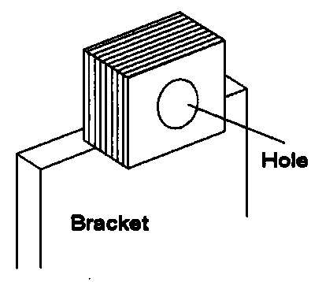

3-2-4) Measuring Block
بلوکهائي هستند که براي اندازه گيري و کنترل موقعيتهاي مورد نظر ( مطابق با فرم بازرسي ) استفاده مي شوند.
3-3) ابزار مخصوص اندازه گيري

3-3-1) Marking pin
پينهائي که براي کشيدن دوايري کمکي جهت اندازه گيري ميزان انحراف سوراخها بکار ميروند.

3-4) فرم بازرسي (I/S = Inspection Standard )
فرمي است که نقاط کنترلي بدنه را روي نقشه و جدول درج نتايج مشخص کرده است ، بازرس با کمک نقشه ، نقاط کنترلي را روي بدنه و بلوکها يافته و پس از اندازه گيري نتايج را در قسمت مربوط به همان نقطه درج مي نمايد.

4) مراحل انجام کار و روشهاي استاندارد اندازه گيري

4-1) ابزار اندازه گيري
4-1-1) Dial Gauge ( ساعت اندازه گيري ) ، براي اندازه گيري همسطحي بدنه و بلوک اندازه گيري.
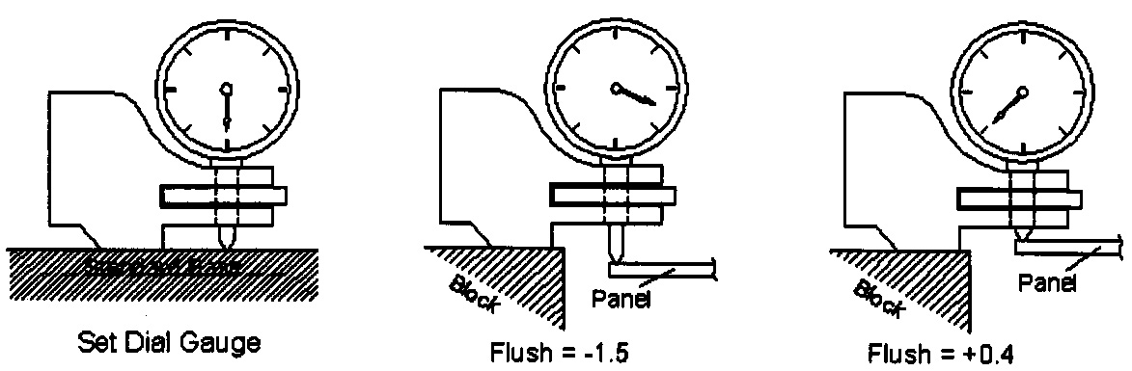
اين وسيله در ابتدا نياز به تنظيم اوليه دارد ، بطوريکه ساعت را روي يک سطح کاملا صاف قرار داده ، صفحه مدرج مي گردانيم تا عدد صفر دقيقا زير عقربه قرار گيرد. نحوه خواندن عدد بدست آمده از اندازه گيري مطابق شکل ميباشد. براي اندازه گيري ، بايد شاخص ساعت را در فاصله 2 ميليمتر از لبه قطعه قرار دهيم تا پليسه ها و نا صافي لبه قطعه در اندازه گيري تاثير نگذارد.

4-1-2) Taper Gauge ، براي اندازه گيري فاصله بين بدنه و بلوک اندازه گيري.
فاصله بين نقاط کنترلي معرفي شده در I/S بوسيله Taper gauge يا کوليس اندازه گيري مي شود ، اين فاصله معمولا 3 تا 5 ميليمتر مي باشد ( اندازه و تلرانس دقيق در فرم I/S مشخص شده است ). هنگام اندازه گيري بايد لبه Taper gauge کاملا به بلوک چسبيده و عدد اندازه در حالتهاي مختلف مطابق شکلهاي زير خوانده شود.

4-1-3) Thickness gauge ، براي اندازه گيري فواصل بين سطوح استاندارد بلوکها و نقاط متناظر روي بدنه.
پس از قرار دادن F/G بر روي بدنه نحوه نشستن سطوح استاندارد F/G بر روي بدنه و همچنين درزهاي احتمالي ناشي از عدم قرارگيري کامل و دقيق شابلون بر روي بدنه ، بوسيله اين ابزار کنترل مي شود.

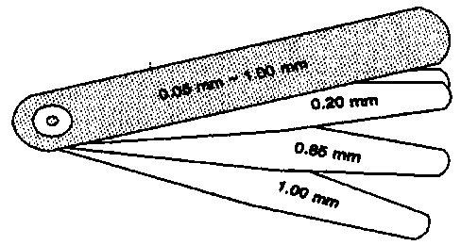

4-1-4 ) Caliper ( کوليس ) ، براي اندازه گيري بعضي فواصل .
پيش از آغاز کار با کوليس بايد فکهاي اندازه گيري فواصل داخلي و خارجي را کاملا پاک کرده و با بستن فکها ، کوليس را روي عدد صفر تنظيم نمائيم.
4-1-5) cale ruler که نياز به دقت کمتري دارد.

4-2) مراحل انجام کار

4-2-1) ست کردن شابلون روي بدنه
الف) نحوه ست کردن شابلونهاي دهانه شيشه خور جلو و عقب
ابتدا شابلون را در محل خود قرار داده و بعد از چک کردن چهار سطح استاندارد ( در جهت Z ) و اطمينان از نشستن سطوح استاندارد روي بدنه مي بايست شابلون را در جهات X و Y به کمک چهار Adjust bolt دقيقا در وسط دهانه شيشه خور تنظيم نمود بطوري که فواصل دو نقطه متناظر از دو طرف به يک اندازه باشد ، ( فواصل در جهت Y )
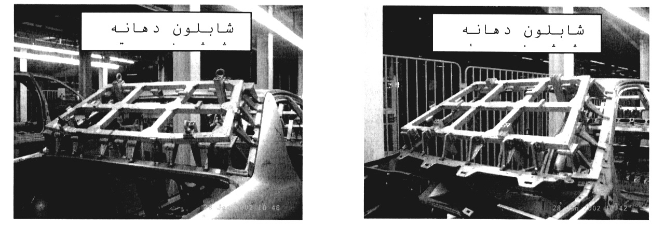

ب) نحوه ست کردن شابلون چراغهاي عقب بر روي بدنه
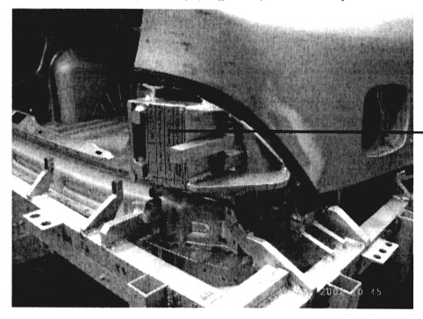
اين شابلون داراي دو Location pin و سه سطح استاندارد مي باشد بطوريکه ابتدا Location pin ها موقعيت کلي را به شابلون ميدهند و در اين حالت پيچهاي شابلون در محل خود قرار گرفته و توسط سه مهره شابلون روي بدنه Fix مي گردد بدنه مماس مي شوند ( مانند شکل)

ج) نحوه ست کردن شابلون سپر عقب روي بدنه
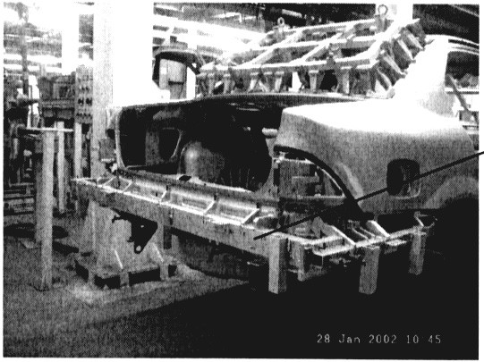
اين شابلون داراي چهار Location pin مي باشند که موقعيت کلي را به شابلون مي دهند ، همچنين اين شابلون داراي چند سطح استاندارد بوده و توسط پيچ و مهره بطور کامل روي بدنه در موقعيت اصلي خود Fix ميشود . بوسيله اين شابلون فلگير عقب ، به منظور بررسي موقعيت درب عقب کنترل ميشود.

د) نحوه ست کردن شابلون سپر جلو
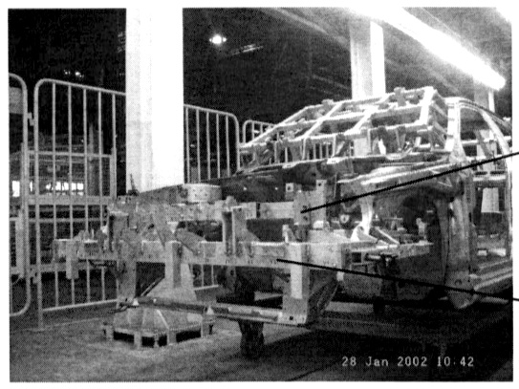
اين شابلون موقعيت خود را از فريم Cooling pack ميگيرد ، لذا در ابتدا اين فريم را در قسمت جلوي بدنه قرار داده و تنظيم مي کنيم ، سپس با قرار دادن شابلون سپر جلو آن را با کمک چهار Location ها و سطوح استاندارد موقعيت اصلي را .....

ه) نحوه ست کردن شابلون چراغهاي جلو
اين شابلون موقعيت خود را از فريم Cooling pack ميگيرد، لذا در ابتدا فريم مذبور را در قسمت جلوي بدنه قرار داده و تنظيم مي کنيم و سپس با قرار دادن شابلون چراغ جلو آن را با کمک دو Location pin و سه سطح استاندارد رو مي کنيم. Location pin ها و سطوح به شابلون مي دهند Cooling pack ...
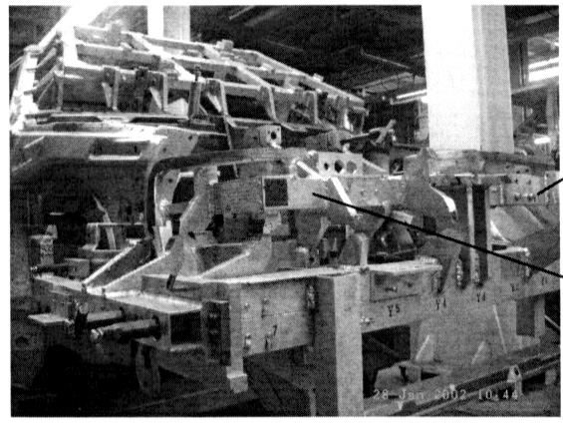

4-2-2) اندازه گيري
الف) اندازه گيري فواصل (Gap )
پس از آنکه شابلون در موقعيت صحيح تنظيم شد ، با استفاده از Taner gauge تمام فواصل (Cap ) در نقاط مشخص شده بر روي شابلون .
ب) اندازه گيري همسطحي (Flush )
پس از تنظيم شابلون در وقعيت صحيح ، نقاط مشخص شده بر روي شابلون ( Check point ) با استفاده از ساعت اندازه گيري ( Dial gauge) اندازه گيري مي شود ، اندازه مجاز مورد نظر براي تمامي Flush ها ، صفر ( با تلرانس تعيين شده در فرم بازرسي ) ميباشد که نتايج اين اختلاف سطح ها در فرم بازرسي با ذکر علامت ( مثبت يا منفي ) درج ميگردد.
تذکر) در اندازه گيري Gap و Flush ، هر چه مقدار اندازه گيري شده از اندازه اسمي بزرگتر باشد ، نتيجه مثبت و هر چه اين مقدار از اندازه اسمي کوچکتر باشد نتيجه منفي خواهد بود.

4-2-3) Unloading
در پايان اندازه گيري و درج نتايج در فرم بازرسي شابلونها را به ترتيب عکس مرحله Loading از روي بدنه جدا کرده و در محل مربوطه قرار مي دهيم.
تذکر) هر شش ماه يکبار کليه شابلونها براي اطمينان از صحت وضعيت ابعادي آنها جهت اندازه گيري به واحد CMM ارسال ميگردند.

5) تغييرات
تغييرات در اين دستورالعمل ، مطابق با روش اجرائي کنترل مدارک و داده ها صورت ميگيرد.

6) مستندات
Inspection standard ، مربوطه به کليه شابلونها

دستور العمل اجرايي آديت وضعيت ابعادي نواحي خاص با شابلونها

1) هدف
ارزيابي و بررسي کيفيت ابعادي دهانه شيشه خور جلو و عقب ، چراغهاي جلو و عقب و سپرهاي جلو و عقب بدنه جهت :
الف) مشخص نمودن عيوب و ايرادات ابعادي قسمتهاي مزبور و تعيين نمره منفي آن
ب) تعيين روند کيفيت ابعادي قسمتهاي مزبور در پريد هفتگي (Quality trend)
ج) تجزيه و تحليل ايرادات ابعادي قسمتهاي مزبور و تعيين اقدامات اصلاحي جهت رفع عامل بوجود آورنده ايراد از فرآيند

2) محدوده اعتبار
اين دستورالعمل در ارتباط با ارزيابي کيفيت ابعادي دهانه شيشه خور جلو و عقب ، چراغهاي جلو و عقب سپرهاي جلو و عقب بدنه سمند اعتبار دارد.

3) تعاريف و مفاهيم

3-1) آيتمهاي اندازه گيري و محاسباتي

فاصله | Gap
همسطحي | Flush
اندازه اسمي | Nv = Nominal
حد بالائي تلرانس | Ut = Upper tolerance
حد پاياني تلرانس | Lt = Lower tolerance
اندازه مرکزي | Cv = Central Value
مقدار اندازه گيري شده | Mv = Measured value
نمره منفي ( براي يک نقطه ) | D₁ = Demerit ( one point )
نمره منفي ( براي چند نقطه در يک ناحيه ) | D₂ = Demerit ( one atrea )
تعداد نقاط جريمه شده | PPQ = ( Penalized Point Quantiy)
شاخص کيفيت ژئومتريک | GQI = Geometrice quality index
شاخص شدت | SI = Severity index

3-2) فرم استاندارد بازرسي ((I/S= Inspection Standard
فرمي است که کليه اطلاعات مربوط به نقاط کنترلي ( مقادير اسمي و تلرانسهاي مربوطه ) روي نقشه و جدول درج نتايج مشخص شده است ، بازرس با کمک نقشه پس از يافتن نقاط کنترلي روي بدنه ، آنها را اندازه گيري نموده و نتايج را در جدول مربوط به همان نقطه درج مينمايد.

4) مراحل انجام کار و مسئوليتها

4-1) دريافت نمونه
طبق پريد معين شده ( روزانه ) ، بازرس QC بدنه تاييد و مهر شده اي را بصورت تصادفي از روي خط کانواير جهت آديت انتخاب کرده و در محل مشخص شده ( اتاق آديت بدنه ) از سرپرست توليد تحويل گيرد.

4-2) اندازه گيري
بازرس کنترل پس از قرار دادن شابلون مخصوص روي بدنه و تنظيم آن در ناحيه مربوطه ( طبق دستورالعمل فني اندازه گيري با شابلونها ) با استفاده از ابزار مخصوص نواحي مشخص شده بر روي شابلونها ( طبق فرم استاندارد بازرسي ) را اندازه گيري مي نمايد.

4-3) تهيه گزارش
پس از پايان اندازه گيري اندازه هاي بدست آمده وارد سيستم مکانيزه مي شوند که اين سيستم در پي تايپ اين داده ها شاخصهاي SI و GQI براي هر ناحيه و همچنين براي کل بدنه محاسبه و سپس نمودارهاي مربوط به روند کيفي را با توجه به فرمولهاي محاسباتي تعريف شده براي سيستم بر اساس استاندارد Q731510/20/30 ( فرمولهاي ذيل ) رسم مي نمايد.
فرمولهاي محاسباتي :
CV = NV + (UT+ Lt ) / 2
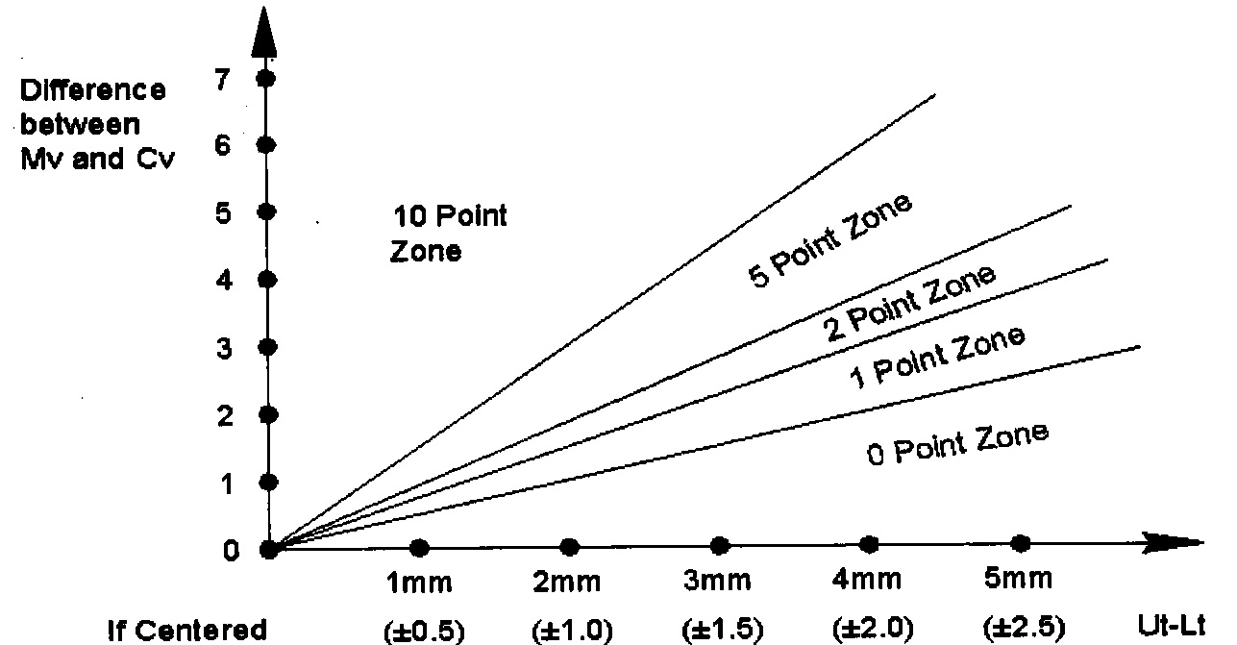
D2 = ED1
GQI = D2 / Measured Point Quantiy
SI = D2 / PPQ
تذکر) نمودار نحوه نمره دهي

امتيازدهي ايرادات درز و همسطحي در ارتباط با ارزشيابي بدنه به صورت چشمي (Visual check ) و از ديدگاه مشتري مي باشد که با استفاده از جدول ذيل امتيازات مربوط به هر ايراد مشخص مي شود.
Coefficient |  |  |  |  | Item | NO
- | + | + | - | - | Flushness Irregular | 1
- | + | + | - | - | Out of Flush | 2
- | + | + | - | - | Under | 3
- | + | + | - | - | ExcessivE Gap | 4
- | + | + | - | - | Insufficient Gap | 5
- | + | + | - | - | Irregular Gap | 6

تذکر) در صورت نياز به اطلاعات بيشتر به استاندارد Q731030 مراجعه شود.

4-6) انواع گزارشات
4-6-1) شاخصهاي کيفيت ژئومتريک و شدت براي هر ناحيه.
4-6-2) شاخصهاي کيفيت ژئومتريک و شدت براي هر بدنه.
4-6-3) شاخصهاي کيفيت ژئومتريک و شدت براي هر ناحيه در تعداد خاصي از بدنه ها.
4-6-4) شاخصهاي کيفيت ژئومتريک و شدت براي تعداد خاصي از بدنه ها.
4-6-5) نمودار Pareto جهت تشخيص عيوب اصلي و اولويت بندي آنها جهت انجام اقدامات اصلاحي.
تذکر) گزارشهاي مذکور جهت استفاده ساير واحدهاي مرتبط در شبکه منعکس مي گردد.

4-5) تجزيه و تحليل و اقدامات اصلاحي
تجزيه و تحليل نتايج به دست آمده از آديت وضعيت ابعادي نواحي خاص با شابلونها و اقدامات اصلاحي مربوطه مطابق دستورالعمل اجرائي ارزشيابي محصول در بدنه سازي انجام مي گيرد.

4-6) تحويل نمونه
پس از پايان ارزيابي و آديت کيفيت ابعادي مربوط به نواحي خاص و درج نتايج حاصل از آديت انجام شده در فرم استاندارد بازرسي ، بازرس کنترل کيفيت بايد بدنه را در محل آديت به سرپرست توليد تحويل دهد.
5) تغييرات
تغييرات در اين دستورالعمل مطابق روشهاي اجرائي کنترل مدارک و داده ها مي باشد.

6) مستندات
الف) دستورالعمل اجرائي ارزشيابي محصول در بدنه سازي به شماره 5804621025
ب) دستورالعمل فني اندازه گيري با شابلونها به شماره 5804621040
پ) استاندارد Q731030

دستور العمل اجرايي ارزيابي و آديت ظاهري جوش

1) هدف
ارزيابي و بررسي وضعيت ظاهري نقطه جوشها ، پيچ جوشها ، مهره جوشها و پيچ جوشهاي مسي بدنه جهت:
الف) مشخص نمودن عيوب و ايرادات ظاهري جوش و تعيين نمره منفي آن
ب) ميزان سهم هر يک از آنها از کل ايرادات مربوط به جوش و اولويت بندي ايرادات ( در صورت نياز )
ج) تعيين روند کيفي ظاهري جوش در پريد هفتگي (Quality ternd )
د) تجزيه و تحليل ايرادات ظاهري جوش و تعيين اقدامات اصلاحي و پيشگيرانه جهت رفع عامل بوجود آورنده ايراد از فرايند.

2) محدوده اعتبار
اين دستورالعمل در ارتباط با ارزيابي و ارزشيابي وضعيت کيفي نقطه جوشها ، پيچ جوشها و مهره جوشها و پيچ جوشهاي مسي ، در بدنه سمند اعتبار دارد.

3) تعاريف و مفاهيم
در بدنه کامل نقطه جوشهاي نواحي زير از ديد مشتري قابل رويت بوده و از نظر آديت وضعيت ظاهري اهميت دارد:
الف- دور درب موتور ، لبه جلويي و قسمت تقويت لولاهاي درب موتور
ب- دور کاسه کمک فنر
ج- کنار قفل درب و قسمت جلوي لولاي درب جلو
د- کنار قفل درب عقب
ه- قسمت بالاي ستون عقب روي کلاف سقف
و- کانال آبرو
ز- قفل درب صندوق و تقويت لولاي آن
ح- درب باک
ط- پايين گلگير عقب و رکاب
ي- براکت نگهدارنده گلگير جلو
تذکر) ايراد لبه خوردن نقطه جوشها ( در صورتيکه کمتر از 3/1 قطر هسته جوش بيرون از لبه قطعه باشد ) در ناحيه کلاف دربهاي جانبي پس از سنگ زني مناسب قابل قبول خواهد بود.

4) مراحل انجام کار و مسئوليتها

4-1) دريافت نمونه
طبق پريد معين شده ( روزانه ) ، بازرس QC بدنه تاييد و مهر شده اي را بصورت تصادفي از روي خط کانواير جهت آديت انتخاب ميکند ، تا در محل مشخص شده ( اتاق آديت بدنه ) از سرپرست توليد تحويل گيرد.

4-2) روش انجام کار
پس از تعيين نمونه بصورت تصادفي توسط بازرس QC و انتقال آن به قسمت تعيين شده توسط پرسنل توليد ، بر اساس دستورالعل فني ارزيابي و کنترل نقطه جوش و جوش CO2 و دستورالعمل فني ارزيابي و کنترل پيچ جوش و مهره جوش و پيچ جوشهاي مسي بصورت چشمي ( و بعضا تستهاي مرتيط ) مورد ارزيابي و بررسي قرار ميگيرد.
تذکر) بعضي از جوشها پس از مونتاژ مجموعه ها، بدليل پنهان شدن در زير قطعات قابل رويت نبوده و به اصطلاح Hidden ميباشند که در محاسبات تعداد کل نقاط جوش محسوب نمي گردند.

4-3) محاسبه ميزان کيفيت جوش در بدنه
پس از پايان ارزيابي و تست جوشهاي بدنه بر اساس استاندارد مربوطه ( جدول زير ) نمره منفي مربوط به هر عيب مشخص شده و در فرمهاي بازرسي ثبت ميگردد که مجموع اين نمرات ، ميزان نمره منفي کلي جوش را نشان مي دهد.

4-4) تهيه گزارش
پس از پايان ارزيابي و بررسي جوشها و تکميل فرم آديت ظاهري جوش توسط کنترل کيفيت، گزارشهائي بر حسب محل ايرادات در ارتباط با جوشهاي معيوب توسط واحد ارزشيابي بدنه تهيه مي شود.
امتيازدهي ايرادات جوش بصورت چشمي (Visual check ) و از ديدگاه مشتري ميباشد که با استفاده از جدول ذيل امتيازات به مربوط به هر ايراد مشخص مي شود.

Coefficient |  |  |  |  | Item | NO
D(3) | C(5) | B(10) | A(30) | S(120)
+ | + | + | - | - | Deformation | 1
+ | + | - | - | - | Spatter | 2
- | + | + | + | + | Burr | 3
- | - | + | + | + | Broken | 4
- | + | + | - | - | Position | 5
- | - | + | + | + | Missing | 6
+ | + | + | - | - | Hole | 7

4-4-1) انواع گزارشات
الف) شاخص کيفيت جوش براي هر بدنه
ب) شاخص کيفيت جوش براي تعداد خاصي از بدنه ها
ج) بر حسب نوع ايراد براي تعداد خاصي از بدنه ها
د) بر حسب ناحيه ايراد ( مدولهاي مختلف ) براي تعداد خاصي از بدنه ها
ه) نمودار Pareto جوش براي تعداد خاصي از بدنه ها
تذکر) گزارشهاي مذکور جهت استفاده ساير واحدهاي مرتبط در شبکه منعکس مي گردد.

4-5) تجزيه و تحليل و اقدامات اصلاحي
تجزيه و تحليل نتايج بدست آمده از آديت جوشها و اقدامات اصلاحي مربوطه مطابق دستورالعمل اجرائي ارزشيابي محصول در بدنه سازي انجام ميگيرد.

4-6) تحويل نمونه
پس از پايان ارزيابي ظاهري جوشهاي بدنه و درج نتايج حاصل از آديت انجام شده در فرم آديت ظاهري جوش ، بازرس کنترل کيفيت بايد بدنه را در محل آديت به سرپرست توليد تحويل دهد تا نسبت به انتقال آن به خط توليد اقدام گردد.

5) تغييرات
تغييرات در اين دستورالعمل ، مطابق با روش اجرائي کنترل مدارک و داده ها صورت مي گيرد.

6) مستندات
الف) دستورالعمل اجرائي ارزشيابي در بدنه سازي به شماره 5804621025
ب) دستورالعمل فني ارزيابي و کنترل نقطه جوش و جوش CO2 به شماره 5804621037
پ)دستورالعمل فني ارزيابي و کنترل پيچ جوش ، مهره جوش و پيچ جوش مسي به شماره 5804621038
ت) استاندارد Q731030

دستور العمل اجرايي و ارزيابي و آديت سيلر

1) هدف
ارزيابي و بررسي وضعيت کيفي سيلر کاري بدنه جهت:
الف) مشخص نمودن عيوب و ايرادات سيلر و تعيين نمره منفي آن
ب) تعيين روند کيفي سيلر در پريد هفتگي
ج) تجزيه و تحليل ايرادات سيلر و تعيين اقدامات اصلاحي و پيشگيرانه جهت رفع عامل بوجود آورنده ايراد از فرآيند.

2) محدوده اعتبار
اين دستورالعمل در ارتباط با ارزيابي و ارزشيابي پارامترهاي وصفي سيلر ، در بدنه سمند اعتبار دارد.

3) تعاريف و مفاهيم
3-1) پارامترهاي وصفي
پارامترهائي هستند که نياز به اندازه گيري ندارند.
3-2) انواع سيلر و خواص آن
پنج نوع سيلر در سالن بدنه سازي X-7 مورد استفاده قرار مي گيرد که عبارتند از:
الف) سيلر همينگ Hemming sealand
ب) سيلر نقطه جوش Spot sealand
ج) سيلر ماستيک Mastic sealand
د) سيلر رايبن Rybon Sealand
ه) سيلر تقويت کننده Reinforcement Sealand
3-3) حالتها و خواصي که سيلر مطلوب (بسته به نوع) بايد دارا باشد:
الف) در برابر زنگ زدگي مقاوم باشد.
ب) در برابر سايش مقاومت بالائي داشته و مانع از سايش دو قطعه مونتاژ شده بر روي هم شود.
ج) قدرت جلوگيري از ارتعاشات موجود در بدنه را داشته باشد.
د) هنگام جوشکاري خطر آتش سوزي وجود نداشته و تبخير نشود.
ه) در زمان جوشکاري هيچ تاثير معکوسي روي استحکام جوش نداشته باشد.
و) قدرت چسبندگي مطلوبي با ورقها داشته باشد.
ز) خاصيت ضد آب بالائي داشته باشد.
ح) قابليت جذب صدا داشته باشد.

3-4) عيوب سيلر کاري
الف) عدم سيلر کاري
ب) موقعيت نامناسب
ج) کم و ناکافي زدن سيلر
د) شره سيلر

4) مراحل انجام کار و مسئوليتها

4-1) دريافت نمونه
طبق پريد معين شده (روزانه) ، بازرس QC بدنه تاييد و مهر شده اي را که بصورت تصادفي از روي خط کانواير جهت آديت انتخاب مي کند، در محل مشخص شده ( اتاق آديت بدنه ) از سرپرست توليد تحويل مي گيرد.

4-2) روش انجام کار
بازرس QC مطابق فرم آديت سيلر مي بايست بدنه را مورد ارزيابي قرار دهد بدين صورت که ابتدا قسمتهائي از بدنه را که بايد سيلر کاري شوند مطابق با پروسه توليد مشخص کرده و کيفيت سيلر کاري را بصورت چشمي (Visual) مورد آديت قرار مي دهد ، براي قسمتهاي غير قابل رويت با استفاده از يک سيم مفتول و تماس آن با سيلر بررسي انجام مي شود. بازرس QC پس از بررسي بدنه کليه موارد و نتايج بررسي را در فرم آديت سيلر درج مي نمايد.

4-3) نمره دهي ايرادات
بازرس QC پس از پايان ارزيابي سيلر کاري و ثبت نتايج بدست آمده در فرم آديت سيلر مطابق با جدول زير نمرات منفي مربوط به هر ايراد را مشخص کرده و در فرم مربوطه وارد مي کند.

Coefficient |  |  |  |  | Item | NO
D(3) | C(5) | B(10) | A(30) | S(120)
+ | + | - | + | - | Missing | 1
+ | + | + | + | - | Position | 2
+ | + | + | - | - | Scant | 3
+ | + | + | - | - | Flux (Slide) | 4

تذکر) در صورت نياز به اطلاعات بيشتر به استاندارد Q731030 مراجعه شود.

4-4) تهيه گزارش
پس از پايان بازرسي ، نتايج بدست آمده وارد سيستم مکانيزه مي شوند که اين سيستم در پي تايپ اين داده ها نمره منفي مربوطه به کل بدنه را محاسبه مي نمايد.

4-5) تحويل نمونه
پس از پايان ارزيابي سيلر کاري بدنه و درج نتايج حاصل از بازرسي انجام شده در فرم آديت سيلر ، بازرس کنترل کيفيت بايد بدنه را در محل آديت به سرپرست توليد تحويل دهد.

5) تغييرات
تغييرات در اين دستورالعمل ، مطابق با روش اجرائي کنترل مدارک و داده ها صورت مي گيرد.

6) مستندات
الف) دستورالعمل اجرائي ارزشيابي محصول در بدنه سازي به شماره 5804621025
ب) استاندارد Q731030

دستورالعمل فني ارزيابي و کنترل نقطه جوشها و جوش CO2

1) هدف
ارائه روشهاي استاندارد کنترل جوشهاي نقطه اي و جوش CO2 جهت ارزيابي کيفي آنها و تضمين صحت اجراي عمليات کنترلي.

2) محدوده اعتبار
اين دستورالعمل در ارتباط با ارزيابي کيفيت نقطه جوشهاي بدنه در کليه سالنهاي بدنه سازي اعتبار دارد.

3) تعاريف و مفاهيم

1-3) موارد عيوب نقطه جوش:
ايرادات نقطه جوشها بطور کلي در سه گروه ، استحکام ، موقعيت و وضعيت ظاهري دسته بندي مي شوند.
ايراد دفرمگي در صورتي که تاثيري بر وضعيت ابعادي مجموعه نداشته باشد، قابل قبول است.
موقعيت نقطه جوش نسبت به لبه قطعه تا حدي که باعث دفرمگي در لبه قطعه و يا نقص در قطر هسته جوش نشود قابل قبول است.
ايرادات ظاهري که در اين جدول مورد نظر نبوده اند ( ايرادات اتفاقي ) ، در صورتي که تاثيري بر وضعيت انطباق قطعات و يا سيلر کاري نداشته و يا باعث ايجاد خوردگي قطعات نشوند قابل قبولند.
موقعيت و فاصله بين نقاط جوش بصورت چشمي و از طريق مقايسه با تصوير پروسه کنترل مي شود.

2-3) انواع نقطه جوش :
PSW : Portable spot weldig
RSW : Robot spot welding
FSW : Fixing sportable spot welding
3-3) Test piece (قطعه آزمايشي)
ورقهايي هستند به ابعاد معين که براي تست جوشهاي يک دستگاه جوش در ايستگاه مشخص به جاي قطعه اصلي استفاده مي شود تا پارامترهاي دستگاه مربوطه جهت جوش مناسب و مطلوب تنظيم شود. بديهي است که اين Test piece ها بايد گرم و دفرمه نباشند ، از لحاظ ( ضخامت ، جنس ، پوشش و ... ) مشابه قطعه مونتاژي ايستگاه مورد نظر بوده و تعداد و ترتيب قرارگيري آنها براي جوش آزمايشي دقيقا مطابق با فرايند مونتاژ مربوط به ايستگاه مورد نظر باشد.

4-3) جوش CO2
يکي از انواع جوشهاي ذوبي ، جوشکاري CO2 مي باشد که در اين روش مفتول جوشکاري پس از ذوب شدن بوسيله گاز CO2 محافظت مي شود. اين نوع جوش که به جوش G.M.A.W نيز موسوم است بوطور کلي به دو دسته تقسيم مي شود:
1-4-3) Mig : در اين روش از گاز آرگون محافظ جهت محافظت از جوش استفاده مي شود.
2-4-3) Mag : در اين روش از گاز CO2 فعال (Active Carbon Dioxide ) براي محافظت جوش استفاده مي شود.

3-4-3) موارد عيوب جوش CO2

الف) مک يا تخلخل :
وجود سوراخهاي ريز و پراکنده در گرده جوش است که عامل اصلي بوجود آورنده آن ، نفوذ اکسيژن ، نيتروژن و ديگر گازهاي موجود در فلز جوش است.
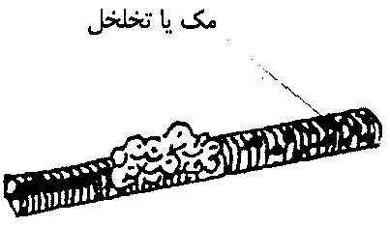

* ايراداتي که در نواحي خاصي مانند کلاف دربها و دهانه شيشه خور ، داراي اهميت مي باشد.
** اگر ميزان بيرون زدن نقطه جوش از 3/1 قطر هسته جوش بيشتر نباشد قابل قبول است.
ب) ترک :
وجود ترک به نحوه سرد شدن جوش و غلظت فلز جوش بستگي دارد.

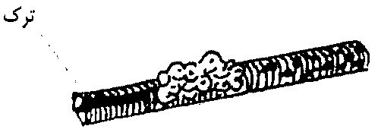

ج) خوردگي کنار جوش :
عامل بوجود آمدن اين عيب زاويه نادرست و نيز سرعت نامناسب جوشکاري مي باشد.
برخي ديگر از ايرادات جوش CO2 در شکلهاي زير مشاهده ميشود :

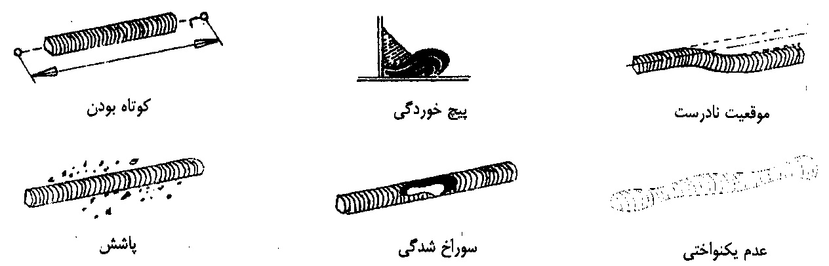

4) مراحل انجام کار و روشهاي استاندارد کنترل نقطه جوش :

1-4) کنترل چشمي
آيتمهاي مورد بررسي در اين روش عبارتند از :
فاصله بين نقاط جوش ، تعداد ، موقعيت ، سوختگي ، پليسه ، پاشش ، سوراخ شودگي ، دفرمگي ، لبه خوردگي.

2-4) تست غير مخرب (Non destructive ) :
در اين روش ، مجموعه روي استند مخصوص تست غير مخرب قرار گرفته ، با بستن کلمپها ثابت شده و با ضرباتي که به وسيله قلم و چکش ما بين دو ورق وارد مي گردد مقاومت نقطه جوشها مورد بررسي قرار مي گيرد. شکل استاندارد قلم و موقعيت دقيق قرار دادن آن جهت انجام اين تست در شکل نشان داده شده است. در صورت جدا نشدن جوش در از اين آزمايش، مقاومت آن قابل قبول است.
اگر قرار باشد مجموعه مورد آزمايش پس از تست به خط توليد بازگردانده شود ، مقاومت نقطه جوشها در صورتي تست مي شود که ضخامت نازکترين ورق بيش از 27/1 ميليمتر نباشد.
در حالت سه ورقي مقاومت نقطه جوش بين هر دو ورق تست مي شود.
اگر با قرار دادن قلم در محل دقيق جهت تست غير مخرب ، فاصله قلم از دو نقطه جوش مجاور يکسان باشد ، يک بار تست براي هر دو نقطه جوش کافيست.
هنگام انجام اين تست ، قلم نبايد با هسته نقطه جوش برخورد نمايد.
اين تست نبايد در محلهايي که توسط مشتري قابل رويت بوده و در وضعيت ظاهري بدنه تاثير دارد اعمال شود.

4-3) تست مخرب (Destructive ) :
در اين تست از دستگاه مکانيکي Spreader يا Auto chisel جهت جدا کردن مجموعه ها از يکديگر استفاده و جوشها را جهت اندازه گيري قطر هسته جوش آماده مي کنند ، مراحل باز کردن مجموعه ها بايد مطابق Working Sequence انجام گيرد تا رشته جوشها با يکديگر اشتباه نگردند و بهتر است ترتيب باز کردن نقطه جوشها عکس پروسه توليد انجام گيرد.
بعد از باز شدن مجموعه ها قطر هسته نقطه جوشها (Nugget) ، ابتدا به صورت چشمي و در صورت نياز با استفاده از خط کش و يا کوليس اندازه گيري مي شود و اندازه به دست آمده را با اندازه هاي استاندارد مقايسه ميکنند. اين قطر بايد از اندازه استاندارد کمتر نباشد.
قطر هسته جوش بر حسب ضخامت ورق ملاک ، طبق استاندارد B131220 به شرح ذيل ميباشد:

O = 4 0.57 < t < 1.27
O = 6 1.27 < t < 3.0

در صورت سه ورقي بودن با توجه به حالتهاي ذيل ، ورق ملاک جهت کنترل قطر هسته جوش انتخاب مي شود.
قطر هسته جوش از محل نشان داده شده در شکل اندازه گيري مي گردد.
ارتفاع هسته جوش بايد از 7/0 ضخامت ورق نازکتر ، کمتر نباشد.

4-4) تست پيچشي (Twisting test)
براي اين تست از Test piece استفاده ميشود ، بطوريکه ابتدا ورقهاي مشابه را به هم جوش ميدهند ، سپس با دوران دادن قطعات (حول نقطه جوش) با ايجاد خستگي جوش را باز و ورقها را از هم جدا ميکنند ، آنگاه با اندازه گيري قطر هسته جوش ، کيفيت جوش را مورد ارزيابي قرار داده و با توجه به نتايج بدست آمده ، پارامترهاي گان مورد نظر را جهت بدست آوردن جوش مطلوب تنظيم ميکنند. (اين تست متداولترين روش براي تنظيم دستگاههاي جوش است )
http://www.kelid1.ir
09131055395
کلید سازی مهرداد
در تمامی نقاط استان اصفهان به صورت شبانه روزی در اسرع وقت
ساخت انواع کلید ایموبلایزر ضد سرقت انواع خودروی داخلی و خارجی ، تعریف کد برای کلید های کد دار immobilizer ا و تعمیر انواع قفلها ، ساخت کلید و ریموت خودرو ، ساخت کلید های کد دار انواع خودروی خارجی و داخلی ، باز کردن قفل انواع خودرو سبک و سنگین ، باز کردن درب منازل که قفل شده ، باز کردن قفلهای آویز و کتابی مغازه ها و دفاتر ، باز کردن درب انواع گاوصندوقهای سبک و نیمه سنگین و سنگین

برخي از کدهاي ايرادات در سالن بدنه سازي :

1- نام سطحي نامنظم بدنه AR
2- شره ، جرقه جوش ، رنگ جوش SOD
3- ايرادات پرسکاري DEM
4- ناصافي (بدنه) DF/DFA
5- ناهمسطحي مثبت (بدنه) DA
6- نا هم سطحي منفي (بدنه) ER
7- FXA
8- اختلاف در درز JO
9- زياد بودن فاصله يا درز JE
10- نامنظم بودن درز JR
11- کم بودن فاصله يا درز JI
12- هم تراز نبودن قطعات بدنه MAL
13- کثيفي MPR
14- نا منظم بودن سيلر (تاول سيلر) MIB
15- ترک داشتن ، کسري خمير آب بندي MHD
16- تميزکاري و پليسه کاري نامطلوب بدنه MBT
17- ناهم خواني و عدم تطابق NC
18- اثر خش ، اثر ضربه PC
19- جذب نبودن PP
20- جوش شکسته ، کسري SCA
21- جرقه جوش SE
22- پليسه جوش SP
23- اثر چسب TC
24- خش سنگ TD
25- اثر پوليشکاري TLU
26- اثر زنگ زدگي ، اکسيد شدن TOX
در اينجا به نحوه توليد بدنه پژو 206 در سالن بدنه سازي مي پردازيم
خط توليد پژو 206 در سالن بدنه سازي

Fu15 مجموعه محفظه موتور مرحله 2
005 قرار دادن مجموعه محفظه موتور مرحله اول روي جيگ متوسط جرثقيل
010 بستن کلمپها
015 نقطه جوشکاري بين سيني داشبورد زيري و سر شاسي
020 قرار دادن شابلون روي مجموعه
025 نقطه جوشکاري بين سيني داشبورد زيري و سر شاسي
030 نقطه جوشکاري بين سيني داشبورد زيرين و قطعه عرضي جلوي کفي جلو مجموعه
035 نقطه جوشکاري بين سيني داشبورد زيرين و سر شاسي
040 برداشتن شابلونها
050 نقطه جوشکاري بين سر شاسي با سيني داشبورد و قطعه عرضي جلو
055 نقطه جوشکاري تقويت عرضي جلوي سر شاسي
060 باز کردن کلمپها
065 برداشتن مجموعه توسط جرثقيل و انتقال آن به ايستگاه بعد

Fu20 اتصال کفي جلو به مجموعه محفظه موتور
5 قرار دادن مجموعه موتور مرحله دوم توسط جرثقيل
10 قرار دادن کفي بر روي جيگ
15 نقطه جوشکاري کفي جلو به سيني جلو موتور
20 باز کردن کلمپها
25 برداشتن مجموعه توسط جرثقيل و انتقال به ايستگاه بعد
30 ياداشت نمودن رويابي محصول
35 اجراي سطح نظارت n1 در همين ايستگاه

Fu25 محفظه موتور کفي جلو مرحله 2
5 استقرار محفظه موتور روي جيگ توسط جرثقيل
10 بستن کلمپها
15 نقطه جوشکاري کفي جلو به سر شاسي
20 نقطه جوشکاري کفي جلو به سيني داشبورد زيري
25 باز کردن کلمپها
30 برداشتن مجموعه توسط جرثقيل و انتقال به ايستگاه بعد
35 ياداشت نمودن رويابي محصول
40 اجراي طرح قضاوت n1 در همين ايستگاه

Fu30 شاسي بدون کفي عقب مرحله اول
5 استقرار محفظه موتور روي جيگ توسط جرثقيل
10 استقرار داشبورد در جيگ
15 استقرار پا رکابي داخلي سمت چپ و راست در جيگ
20 نقطه جوشکاري سر شاسي با پا رکابي داخلي
25 نقطه جوشکاري پا رکابي به داشبورد
30 نقطه جوشکاري کفي جلو به پا رکابي داخلي
35 نقطه جوشکاري سر شاسي به داشبورد سمت راست و چپ
40 باز کردن کلمپها

Fu40 ايستگاه روبات
5 استقرار محفظه موتور در جيگ متوسط جرثقيل
10 بستن کليه کلمپها و Setup روبات
15 نقطه جوشکاري توسط روبات بين داشبورد / تقويت عرضي/ سيني داشبورد
20 نقطه جوشکاري توسط روبات بين تقويت عرضي و سيني داشبورد زيري
25 نقطه جوشکاري توسط روبات بين داشبورد و سر شاسي
30 نقطه جوشکاري توسط روبات بين پارکابي داخلي و داشبورد
35 باز کردن کليه کلمپها
40 برداشتن مجموعه توسط جرثقيل و انتقال آن به ايستگاه بعد
Fu45 ايستگاه بي کار
گذاشتن محفظه موتور کامل روي Stend اين دستگاه و برداشتن توسط جرثقيل و بردن به ايستگاه بعدي

Fu44 تست غير مخرب و کنترل نقاط جوش
5 قرار دادن بر استند مربوطه
10 تست غير مخرب روي مجموعه محفظه موتور
15 برداشتن مجموعه و انتقال توسط جرثقيل به ايستگاه بعد

Fu42 تکميل نقطه جوشکاري
5 گذاشتن محفظه موتور مرحله سوم روي جيگ توسط جرثقيل
10 بستن کلمپها
15 نقطه جوشکاري نقطه سر شاسي
20 نقطه جوشکاري بين داشبورد و سر شاسي
25 نقطه جوشکاري زير مجموعه پا رکابي داخلي
30 نقطه جوشکاري رکاب داخل به مجموعه کفي و سر شاسي
35 نقطه جوشکاري پايه صندلي پا رکابي داخلي به کفي جلو
40 باز کردن کليه کلمپها
45 برداشتن مجموعه توسط جرثقيل به ايستگاه بعد
MN10 شاسي کامل مرحله اول
5 استقرار محفظه موتور کامل در جيگ و قرار دادن Pender چپ و راست به جيگ
10 بستن کليه کلمپها
15 جوشکاري Fender به رکاب داخلي
20 نقطه جوشکاري Fender به داشبورد
25 نقطه جوشکاري بين Fender به داشبورد و سر شاسي
30 نقطه جوشکاري بين جا چراغي جلو و راست و چپ به مجموعه شاسي کامل
35 نقطه جوشکاري کاسه چراغ به سر شاسي
40 نقطه جوشکاري کفي عقب به کفي جلو
45 نقطه جوشکاري پا رکابي و کفي عقب سمت راست و چپ
50 نقطه جوشکاري پا رکابي داخلي به کفي عقب سمت راست و چپ
55 نقطه جوشکاري پارکاب داخلي به کفي عقب
60 نقطه جوشکاري پايه صندلي متصل به رکاب داخلي و به کفي جلو سمت راست و چپ
65 باز کردن کليه کلمپها
70 انتقال به ايستگاه بعد توسط جرثقيل

MN20 شاسي کامل مرحله دوم
5 گذاشتن شاسي مرحله اول روي جيگ و بستن کلمپها
10 نقطه جوشکاري Fender به سر شاسي سمت راست و چپ
15 تکميل نقطه جوشکاري شاسي کامل
20 نقطه جوشکاري قسمت بالا و پاييني مجموعه گلگير داخلي جلو راست و چپ به مجموعه شاسي کامل
25 نقطه جوشکاري پارکابي داخلي به کفي عقب
30 نقطه جوشکاري بين فندر و تقويت عرضي و نقطه جوشکاري بين فندر به داشبورد
35 باز کردن کلمپها
40 انتقال شاسي کامل مرحله 2 به ايستگاه بعد
MN30 شاسي کامل مرحله سوم
5 استقرار شاسي کامل مرحله دوم دور جيگ توسط جرثقيل
10 نقطه جوشکاري فندر به سر شاسي کامل سمت راست
15 نقطه جوشکاري فندر به داشبورد سمت چپ
20 نقطه جوشکاري فندر به داشبورد سمت راست
25 نقطه جوشکاري جا چراغي به فندر سمت راست
30 نقطه جوشکاري جا چراغي به سر شاسي کامل و نقطه جوشکاري سمت چپ بين فندر با شاسي کامل
35 نقطه جوشکاري کفي عقب به پا رکابي
40 انتقال به ايستگاه بعد توسط جرثقيل
45 ياداشت نمودن رويابي محصول
50 اجراي طرح نظارت n1 در همين ايستگاه

MN35 استند و تکميل کاري
5 استقرار مجموعه شاسي کامل روي استند توسط جرثقيل
10 نقطه جوشکاري فندر به داشبورد در 4 نقطه سمت راست
15 نقطه جوشکاري فندر به داشبورد در 5 نقطه سمت چپ
20 برداشتن پايه گير بکس به همراه دو عدد پيچ
25 برداشتن بکس بادي و محکم کردن پايه نگهدارنده گير بکس با دو عدد پيچ
30 اجراي طرح نظارت سطح n1 در همين ايستگاه
35 يادداشت نمودن رويابي محصول
40 انتقال مجموعه به ايستگاه بعد
45 انتقال شاسي کامل مرحله دوم به ايستگاه بعد توسط جرثقيل

MN37 کنترل جوش و تست غير مخرب
5 قرار دادن در جيگ گردان
10 کنترل جوش و تست غير مخرب
15 انتقال شاسي کامل مرحله دوم به ايستگاه بعد توسط جرثقيل
MN40 اسکلت بدنه مرحله 1
5 آماده سازي مجموعه بدنه جانبي راست جهت استقرار در سانيپوليتور
10 آماده سازي مجموعه بدنه جانبي چپ جهت استقرار سانيپوليتور
15 برگشت اسکيد خالي از ايستگاه mn50 به mn40
20 نشستن اسکيد خالي در موقعيت تناسب در ايستگاه و بسته شدن کلمپها
25 استقرار مجموعه شاسي کامل به روي اسکيد خالي توسط جرثقيل بادي
30 گرفتن گان سيلر کاري راست
35 سيلر کاري قسمت جلوي مجموعه شاسي کامل به طول 546 ميليمتر و به قطر سمت راست
40 سيلرکاري قسمت جلوي مجموعه شاسي کامل به طول 546 ميليمتر و به قطر سمت چپ
45 سيلر کاري قسمت عقبي مجموعه شاسي کامل به طول 320 ميليمتر و به قطر 6mm سمت راست و چپ
50 استقرار گان سيلر کاري راست بر روي استاندارد مربوطه
55 اسقرار گان سيلر کاري چپ بر روي استاندارد مربوطه
60 استقرار مجموعه جاچراغي عقب بر روي جيگ و گرينيگ توسط اپراتور سمت راست
65 استقرار مجموعه بدنه جانبي چپ بر روي جيگ
70 کلينچ مجموعه جا چراغي عقب به مجموعه بدنه جانبي چپ
75 استقرار مجموعه بدنه جانبي راست بر روي جيگ
80 کلينچ مجموعه جا چراغي عقب به مجموعه بدنه جانبي راست
85 استقرار قطعه عرضي جلو و عقب سقف
90 کلينچ قطعه عرضي جلو سقف به بدنه هاي جانبي
95 بالا رفتن اسکيد و باز شدن کلمپها
100 کلينچ قطعه عرضي عقب سقف به بدنه هاي جانبي
105 انتقال اسکيد به ايستگاه mn50
110 نشستن اسکيد در دستگاه mn50

MN50 جيگ ما در بدنه کامل مرحله 2
5 انتقال اسکيد از ايستگاه MN40 به اين ايستگاه
10 نشستن اسکيد در موقعي مناسب و بسته شدن کلمپها
15 بسته شدن کلمپها مجموعه شاسي کامل
20 انتقال انتقال دهنده اسکيد به مرحله قبل
25 استقرار فريم اسلايد و بسته شدن کلمپها
30 بسته شدن شيفت پينهاي مجموعه بدنه هاي جانبي و نگهدارنده هاي سقف
35 بسته شدن کليه کلمپها و يونيتها
40 نقطه جوشکاري مرحله اول
45 نقطه جوشکاري مجموعه بدنه کامل بدون سقف چپ و راست
50 باز کردن کليه کلمپها

MN60 ايستگاه نقطه جوش تکميل ربات
5 انتقال بدنه از ايستگاه MN50 توسط اسکيد متحرک
10 نشستن اسکيد و موقعيت مناسب و بسته شدن کلمپها
15 بسته شدن کلمپهاي مجموعه شاسي کامل
20 انتقال اسکيد متحرک به ايستگاه قبل
25 نقطه جوشکاري مجموعه بدنه کامل سمت چپ و راست
30 باز شدن کلمپها
35 انتقال به ايستگاه بعد

MN70 ايستگاه انتظار
انتظار مجموعه بدنه کامل بدون سقف

MN80 ايستگاه مونتاژ سقف
5 استقرار مجوعه بدنه کامل بدون سقف استند توسط جرثقيل
10 سيلر زني نقطه هاي تقويتي جلو و عقب سقف بطول 146mm در قطر 6mm
15 استقرار پانل سقف روي بدنه کامل بدون سقف توسط اپراتورها
20 استقرار جيگ سقف بر روي مجموعه بدنه کامل و سقف
25 بستن کلمپهاي جيگ سقف
30 نقطه جوشکاري مجموعه بدنه کامل و سقف چپ و راست
35 نقطه جوشکاري جلوي مجموعه بدنه کامل و سقف
40 نقطه جوشکاري قسمت عقب مجموعه بدنه کامل و سقف
45 نقطه جوشکاري مجموعه بدنه کامل عقب و سقف
50 باز کردن کلمپها و بردن جيگ سقف در جايگاه خودش
55 نقطه جوشکاري مجموعه بدنه کامل جلو چپ و راست
60 انتقال مجموعه به ايستگاه MN90 توسط جرثقيل
65 ياداشت نمودن رويابي محصول
70 اجراي طرح نظارت سطح n1 در همين ايستگاه

MN90 تکميل نقطه جوشکاري بدنه کامل
5 استقرار مجموعه بدنه کامل روي استند توسط جرثقيل
10 نقطه جوشکاري تکميلي فندر يا سر شاسي سمت چپ و راست
15 نقطه جوشکاري فندر به شاسي کامل
20 نقطه جوشکاري بدنه جانبي چپ و راست به پنل جا چراغي عقب
25 نقطه جوشکاري پنل عقب سقف با سقف
30 نقطه جوشکاري مجموعه بدنه جانبي پنل عقب سقف
35 نقطه جوشکاري مجموعه بدنه جانبي چپ و راست به بدنه کامل
40 نقطه جوشکاري تکميلي بدنه جانبي چپ و راست و پنل جاچراغي عقب به بدنه کامل
45 نقطه جوشکاري مجموعه بدنه کامل چپ و راست
50 نقطه جوشکاري تکميلي فندر به بدنه کامل
55 نقطه تکميلي جا چراغي به مجموعه سر شاسي
60 نقطه جوشکاري ستون وسط بدنه جانبي
65 نقطه جوشکار بدنه جانبي
70 انتقال مجموعه بدنه به ايستگاه بعدي توسط جرثقيل
75 يادداشت نمودن رويابي محصول
80 اجراي طرح نظارت سطح n1 در همين ايستگاه

MN100 جوش تاکريد بدنه کامل مرحله 7
5 قرار دادن بدنه کامل روي جيگ استند توسط جرثقيل
10 استقرار شابلون سيني پشت موتور بر روي قطعه سيني پشت موتور
15 استقرار شابلون جلو داشبورد بر روي جلو داشبورد
20 استقرار شابلون بر روي کانال گير بکس سمت راست
25 استقرار شابلون بر روي کانال گير بکس سمت چپ
30 جوشکاري 3 عدد پيچ جوش بر روي سيني پشت موتور
35 جوشکاري 4 عدد پيچ جوش بر روي کانال گير بکس
40 جوشکاري 3 عدد پيچ جوش بر روي مجموعه کانال گير بکس چپ
45 استقرار شابلون روي رکاب داخلي راست
50 استقرار شابلون روي رکاب داخلي چپ
55 جوشکاري 6 عدد پيچ جوش رکاب داخلي راست و چپ عقب
60 استقرار شابلون روي مجموعه جلو داشبورد
65 جوشکاري 2 عدد پيچ جوش روي مجموعه جلو داشبورد
70 استقرار شابلون روي مجموعه کفي عقب سمت راست
75 استقرار شابلون روي مجموعه کفي عقب سمت چپ
80 جوشکاري 3 عدد پيچ جوش بر روي مجموعه کفي عقب سمت چپ
85 جوشکاري 2 عدد پيچ جوش بر روي مجموعه کفي عقب سمت راست
90 برداشتن شابلونها از داخل بدنه سر کار
95 انتقال مجموعه ايستگاه بعد با استفاده از جرثقيل

MN110 اسکلت بدنه ( مرحله 8 ) جوشکاريco₂
5 قرار دادن بدنه کامل توسط جرثقيل
10 نقطه جوشکاري دور کلاف درب جلو چپ و راست
15 نقطه جوشکاري پارکابي داخلي و گلگير داخلي
20 نقطه جوشکاري بدنه جانبي به کفي عقب
25 نقطه جوشکاري بدنه جانبي به مجموعه پانل جا چراغي عقب به کفي عقب
30 انتقال بدنه کامل به ايستگاه بعد توسط جرثقيل
MN116 اسکلت بدنه (مرحله 10) جوشکاري CO₂
5 قرار دادن بدنه بر روي جيگ توسط جرثقيل
10 جوشکاري CO₂ بدنه جانبي چپ و راست
15 جوشکاري CO₂ پايه نگهدارنده درب جلو چپ و راست
20 جوشکاري CO₂ مجموعه کانال گير بکس چپ و راست
25 جوشکاري CO₂ رکاب داخلي چپ و راست
30 جوشکاري CO₂ مجموعه پانل کفي عقب
35 جوشکاري CO₂مجموعه سر شاسي سمت راست
40 سوراخکاري با قئد 8 و انجام جوش migplag بر روي پايه صندلي
45 انتقال مجموعه بدنه به ايستگاه بعد

MN120 ايستگاه کنترل کيفي

D20 سنگ زني و چکش کاري
5 روي هم آوردن درز فلنج ها و همچنين همسان نمودن فلنج هاي کلاف درب عقب و راست
10 روي هم آوردن درز فلنج ها و همچنين همسان نمودن فلنج هاي کلاف درب جلو چپ و راست
15 روي هم آوردن درز فلنج ها و همچنين همسان نمودن فلنج هاي کلاف درب صندوق چپ و راست
20 روي هم آوردن درز فلنج ها و همچنين همسان نمودن فلنج هاي کلاف ستون شيشه خور جلو
25 برداشتن لاستيک ضربه گير و قرار دادن بر روي مجموعه گلگير داخلي جلو چپ و راست به بدنه
30 برداشتن پايه نگهدارنده عقبي گلگير جلو چپ و راست و پيچ مخصوص و بستن آن بر روي بدنه با دست
35 برداشتن بکس بادي و محکم کردن قطعه پايه تحتاني گلگير جلو و چپ و راست بدنه
40 برداشتن يک عدد پيچ شش گوش و بستن آن به گلگير داخلي جلو چپ و راست با دست
45 اجراي طرح نظارت سطح n1 در همين ايستگاه

D40 مونتاژ دربهاي عقب
5 برداشتن لولاهاي بالا و پايين دربهاي عقب چپ و راست و قرار دادن روي مجموعه بدنه جانبي راست و چپ
10 برداشتن بکس بادي و محکم کردن لولاي بالا و پايين دربهاي عقب به بدنه
15 برداشتن دربهاي عقب چپ و راست توسط شابلون سانيپولاتور و انتقال به روي بدنه
20 برداشتن بکس بادي و محکم کردن و بستن دربهاي عقب
25 جدا کردن سانيپولاتور از درب عقب راست و چپ
30 برداشتن آچار بکس بادي و محکم کردن جک بازويي وسط درب عقب روي دربهاي عقب چپ و راست
35 برداشتن آچار بکس بادي و محکم کردن جک بازويي وسط درب عقب روي ستونهاي عقب چپ و راست
40 اجراي طرح نظارت سطح n1 در همين ايستگاه

D50 مونتاژ دربهاي جلو
5 برداشتن لولاهاي پايين و بالا دربهاي جلو راست و چپ و قرار دادن روي بدنه جانبي راست و چپ
10 برداشتن بکس بادي و محکم کردن لولاي بالا و پايين دربهاي جلو به بدنه
15 برداشتن دربهاي جلو چپ و راست توسط ساتيپولاتور و انتقال به روي بدنه
20 برداشتن بکس باري و محکم کردن و بستن دربهاي جلو
25 جدا کردن سانيپولاتور از درب جلو راست و چپ
30 برداشتن جک بازويي و کلمپ بازويي وسط دربهاي جلو چپ و راست و قرار دادن آنها روي مجموعه بدنه جانبي راست و چپ
35 برداشتن آچار بکس بادي و محکم نمودن جک بازويي وسط درب جلو روي دربهاي جلو چپ و راست
40 برداشتن آچار بکس بادي و محکم کردن جک بازويي درب جلو روي ستونهاي جلو چپ و راست و باز کردن کلمپ بازويي
45 اجراي طرح نظارت سطح n1 در همين ايستگاه

D70 پيش مونتاژ گلگيرهاي جلو و تنظيم دربهاي جانبي
5 برداشتن مجموعه گلگير خارجي جلو چپ و راست و قرار دادن بر روي مجموعه بدنه
10 برداشتن پايه جک درب موتور و يک عدد پيچ شش گوش و بستن آن بر روي قسمت فوقاني گلگير داخلي جلو چپ با دست
15 برداشتن يک پيچ شش گوش و بستن گلگير خارجي چپ به بدنه با دست
20 برداشتن يک پيچ شش گوش و بستن گلگير خارجي راست به بدنه با دست
25 برداشتن يک عدد مهره و بستن گلگير خارجي سمت چپ و راست به بدنه با دست
30 تنظيم مقدماتي دربهاي جلو و عقب سمت راست و چپ با دست
35 اجراي طرح نظارت سطح n1 در همين ايستگاه

D100 مونتاژ نهايي گلگيرهاي جلو
10 پايين آوردن شابلون نصب گلگيرهاي جلو و استقرار آن بر روي بدنه
20 بستن کلمپهاي دستي و دينوماتيک شابلون متوسط اپراتور
30 بستن پيچهاي گلگير و لولا توسط اپراتور با بکس
40 باز کردن کلمپهاي شابلون و بلند کردن آن از روي بدنه
50 اجراي طرح نظارت سطح n1 در همين ايستگاه

D110 مونتاژ درب موتور و صندوق
10 برداشتن درب موتور و انتقال آن به روي بدنه
20 برداشتن 4 عدد مهره و بستن درب موتور به لولاهاي چپ و راست با دست
30 برداشتن بکس بادي و محکم کردن درب موتور به لولاهاي چپ و راست
40 برداشتن درب صندوق و انتقال آن به روي بدنه
50 برداشتن دو عدد مهره و بستن درب صندوق با دست
60 برداشتن بکس بادي و محکم کردن پيچهاي درب صندوق
70 اجراي طرح نظارت سطح n1 در همين ايستگاه

D120 صافکاري 1
10 کنترل سطح سقف و برداشتن ابزار سنگ زني و سنباده زني
20 کنترل سطح فريم دربهاي جانبي چپ و راست و برداشتن ابزار سنگ زني و سنباده زني
30 کنترل سطح گلگير عقب چپ و راست
40 کنترل سطح درب موتور
50 کنترل سطح گلگير جلو چپ و راست
60 کنترل سطح درب صندوق
70 کنترل سطح رکاب بيروني چپ و راست
80 اجراي طرح نظارت سطح n1 در همين ايستگاه

D130 صافکاري 2
10 کنترل سطح سقف و علامت زدن سطوح ناصاف
20 برداشتن ابزار سنگ زني و سنباده زني
30 برطرف نمودن عيوب و ناصافي هاي سطح سقف
40 ياداشت نمودن عيوب باقي مانده روي کارت بدنه
50 تنظيم گلگيرهاي جلو با درب موتور در صورت نياز
60 اجراي طرح نظارت سطح n1 در همين ايستگاه

D140 کنترل نهايي 1 و کنترل کشتاور
10 کنترل و اصلاح نهايي سقف
20 کنترل و اصلاح نهايي سطوح درب موتور و گلگيرهاي خارجي جلو
30 کنترل و اصلاح نهايي فواصل درب صندوق با بدنه هاي جانبي
40 کنترل کشتاور پيچهاي درب موتور و درب صندوق با گلگيرهاي خارجي
50 اجراي طرح نظارت سطح n1 در همين ايستگاه

D150 کنترل نهايي 2
10 کنترل و اصلاح نهايي سطوح دربهاي جانبي چپ و راست فريم داخلي دربهاي جانبي چپ و راست
20 کنترل و اصلاح نهايي سطوح درب صندوق
30 کنترل و اصلاح نهايي سطوح گلگيرهاي عقب
40 کنترل و اصلاح نهايي سطوح رکابهاي جانبي چپ و راست
50 اجراي طرح نظارت n1 در همين ايستگاه

D180 تخليه بدنه از کانواير و انتقال به کانواير سه متري
10 تخليه بدنه از کانواير 0.9 متري و انتقال به کانواير 3 متري
20 اجراي طرح نظارت سطح n1 در همين ايستگاه
سالن برش و پرش
ايرادات
1. فرورفتگي و برجستگي DEM
2. نيش PC
3. قري تصادفي DFA
4. موج DF
5. دفرمگي NC
6. پليسه MB
7. پارگي CAF
8. خط پارگي CAF
9. زنگ زدگي TOX
10. خراش FR
11. کثيفي MPR

تعداد 47 قطعه جهت ارزشيابي بين سالن 1، 2 و 3 تعريف شده در طول يکماه با توجه به اينکه از هر قطعه در طول توليد 6 عدد ارزشيابي گرديده و 6 فرم پر شده و کليه اطلاعات بصورت روزانه در بانک اطلاعاتي وارد شده و فايل جهت استفاده واحدهاي ذيربط بر روي شبکه داخلي قرار گيرد و بعد فرمها بصورت هفتگي اسکن شده و فايل آن براي استفاده واحدهاي ذيربط بر روي شبکه داخلي قرار گيرد.
سالن رنگ
ايرادات:
1. حباب ، سوراخ ، حفره رنگ
2. تاول زدگي ( اسلاح زير رنگ - محک )
3. چسب کاري نامنظم
4. چکد شره در سطح
5. بلند شدن رنگ و ترک خوردن رنگ
6. ذرات خارجي در رنگ
7. اختلاف در رنگ ( دو رنگي )
8. خسيس بودن رنگ و عدم سختي کامل رنگ
9. زخمي شدن رنگ – پريدگي رنگ – خراش در رنگ
10. اثر و علائم در رنگ ( مثل اثر انگشت )
11. خش هاي سطحي ( خفيف )
12. کم خوردگي رنگ
13. باز نشدن رنگ و عدم درخشيدگي
14. ابلق و رگه دار بودن رنگ
15. نامنظم بودن سيلر و تاول سيلر
16. استعمال نادرست خمير درزگيري- عدم چسبندگي- ترک داشتن
17. دويدگي سنگ – نصب چسب جدا کننده خط
18. بکارگيري بد و نامناسب مواد حفاظت کننده
19. قرار گيري بد – کسري مواد محافظت کننده – عدم چسبندگي لازم
20. خش عميق
21. خش زير کار
22. چاله يا گودي در رنگ
23. لک و کثيفي رنگ بدنه
24. اثر پوليشکاري

شرح ايرادات

1) حباب :
حبابهاي کوچک خارج شده از سطح رنگ در قطر 0.5mm که روي تمام يا قسمتي از قطعه شايع است ولي روي لبه ها يا قالب ها نيز ديده مي شود.
سوراخ : سوراخهاي ريز با قطر 1mm يا کمتر

2) تاول زدگي :
برجستگي و ناصافي که مي تواند بوسيله پوسته شدن رنگ بوجود آيد اين پوسته ها معمولا روي قسمتي از قطعه بوجود مي آيند و بصورت جوش کروي و قطر نيم ميليمتر که در شکلهاي تعميرات ، اثر انگشت و اثرات دنباله دار ظاهر مي شوند.

3) چسب کاري نامنظم

4) چکه شره در سطح:
- پوشش اضافي رنگ که معمولا روي سطوح عمودي يافت مي شود.
- پخش شدن رنگ در سطوح عمومي که منتهي به يک چيکه پر رنگ شود.
- قطرات رنگ خشک شده در طبقات افقي
- عموما در اثر پاشش زياد رنگ در سطوح افقي بوجود مي آيد.

5) بلند شدن رنگ – ترک خوردن رنگ :
ور آمدن و بلند شدن رنگ از روي بدنه
ترک خوردن رنگ بوسيله فشار و ضربه اجسام خارجي

6) ذرات خارجي در رنگ :
تغييرات سطح رنگ در ابعاد مختلف که به صورت نامنظم وجود داشته و مربوط به وجود ذرات اضافي خارجي در رنگ يا ميکر مي باشد و روي سطح رنگ خودرو قابل مشاهده است.

7) اختلاف در رنگ ( دو رنگي ):
تغيير رنگ موجود بين محل اتصال قطعات يا دو نقطه در يک قطعه. اين ايراد در قطعات بدنه رنگ شده از جمله قسمتهاي سيلر کاري شده همانند تمام قطعات تزئيني رنگ شده يا نشده وجود دارد. اختلاف در رنگ به دوباره کاري ( روتوش ) هايي که با توجه به استاندارد RE-186 روتوش ظاهري مربوط به پاشش يا اثر رنگ انجام مي شود ارتباطي ندارد.

8) خسيس بودن رنگ و عدم سختي کافي :
عدم استحکام سطحي رنگ بر اثر خش هاي سطحي ، اثر رنگ و شوک ايجاد مي شود.
عدم وجود سختي ( سطح ) رنگ که موجب کاهش مقاومت مکانيکي و خش پذيري ، ضربه پذيري و خش روي قطعه مي گردد.

9) زخمي شدن – پريدگي رنگ – خراش رنگ:
پوسته شدن يا بلند شدن قسمتي از رنگ که بوسيله تاثير ضربه يا برخورد جسم سخت با بدنه ايجاد شده است. پوسته ممکن است سطحي يا عميق باشد.

10) اثر و علائم روي رنگ ( مثل اثر انگشت ):
پريدگي و از بين رفتن رنگ بر اثر چاپ يا خراش يا اثر رنگ در ابعاد مختلف ، اين ايرادات عموما بوسيله برخورد با هر گونه شکل خسيس بودن رنگ قابل ايجاد است . اثر انگشت ، برچسب کاغذي ، اثر برخورد با محافظ هاي بالا نگهدارنده درب اثر شده رنگ.

11) خش هاي سطحي :
تجهيزات ( استيل- پلاستيک ) که در نور مشخص باشد بوسيله اصطحکاک وسايل پاکيزه کننده خودرو ايجاد شود و يا به دليل اصطحکاک در محل مورد نظر ايجاد شود.

12) کم خوردگي رنگ:
بواسطه کم خوردگي رنگ سطح زير رنگ قابل تشخيص است. اين ايرادات در مواقعي که اصلاح ايرادات رنگ خفيف بوده و فاقد پوشش رنگ کافي است بروز ميکند.

13) باز شدن رنگ – عدم درخشندگي ( پوست پرتقالي ) :
(MTB)
سطح نامنظم و ناهموار ( معمولا حالت پوست پرتقالي – عدم هم سطحي رنگ و پوح رنگ )
شکفته – باز شدن رنگ ، انعکاس بد رنگ ( مات بودن )

14) ابلق و رگه دار بودن رنگ:
(M)

15) نامنظم بودن سيلر و تاول سيلر :
(MIB)
ايرادات ظاهري در خمير درزگيري ، ضد رنگ ، بسته بندي ، اضافي خمير- ناهمواري ، دندانه دار بودن

16) استعمال غير نادرست خمير درزگيري – عدم چسبندگي – ترک داشتن :
( MMD )
کسري و از قلم افتادگي ، ترک خوردگي ، نچسبيدن سيلر و خمير آب بندي ، غير اتصال و ضد رنگ ، اتصالات قطعه خارجي بدنه

17) دويدگي – نصب چسب جدا کننده و خط:
( MAP )
ظاهر نامنظم در بين سطوح مختلف رنگ شده ، دويدگي رنگ روي قسمت ديگر ، عدم چسبندگي يا وجود اضافي نوارهاي جدا کننده رنگ سطوح و خط کشي غير مستقيم روي بدنه

18) بکار گيري بد و نامناسب مواد محافظت کننده:
( PMA)
19) قرارگيري بد – کسري مواد محافظت کننده – عدم چسبندگي لازم:
(PPM)
کسري و از قلم افتادگي ، در محل بد نصب شد. عدم چسبندگي يا چسبندگي بد

20) خش عميق :
(RA)
- پريدگي مشخص ، چاک يا پوسته شدن قسمت خارجي تزئينات يا خش روي زه و رشو. آبکاري شده بوسيله يک جسم تيز با بدنه
- عدم چسبيدن يا خراش ( خط خش) روي رنگ بر اثر جسم تيز يا سفت روي رنگ
- خش ممکن است سطحي يا عميق و واضح و دو رنگ باشد و قسمت داخلي يا خارجي دو رنگ جلوه نمايد. آنها قابل لمس هستند.

21) خش زير کار:
(RP)
خش خطي يا دوراني که قبل از کيلر ( لاک ) بوده روي سطح رنگ قابل رويت باشد.
اگر خش زير کار باعث دوباره کاري گردد با کد RE رتبه بندي کنيد.

22) چاله يا گودي در رنگ :
(REF)
چاله سطحي رنگ در اندازه و شکل اثر نوک سوزن که اکثرا روي سطوح افقي وجود دارند ممکن است سطح زير رنگ مشخص باشد يا لاته impurity وجود داشته باشد.

23) لک و کثيفي رنگ بدنه :
(TA)
يک لک ايجاد شده يا خراب کردن سطح رنگ اصلي
تغيير سطح ظاهري يک تزييني يا اجزاء
علت اين لک برخورد يا تماس با قطعات و موارد ديگر

24) اثر پوليشکاري :
(TLU)
عمليات تکميل رنگ با هدف افزايش براقي و شفافيت سطح رنگ

برنامه هفتگي سالن رنک II

نوع محصول | رنگ | تعداد برنامه توليد | تعداد انتخاب روزانه
سمند | بژ  نقره اي | 50  172 | 1  3
پژو 206 | نقره اي | 140 | 2
 | مشکي  بژ | 45  45 | سه روز در هفته مشکي و سه روز بژ
 | نقرآبي  قرمز | 48  10 | چهار روز در هفته نقرآبي دو روز قرمز
پژو پارس | بژ  نقره | 31  18 | چهار روز در هفته بژ و دو روز در هفته نقره اي
پژو 405 | يشمي  نقرآبي | 8  18 | چهار روز در هفته نقرآّبي ،دو روز در هفته يشمي
 | بژ | 122 | 1
سالن تکميل کاري

ايرادات ظاهري
1. ARE ناهمسطحي نامنظم ( تزئينات )
2. AR نا همسطحي نامنظم ( بدنه )
3. BPC تاول- حباب رنگي – سوراخ و حفره رنگ
4. BCA حباب زير برچسب يا تا خوردگي
5. CAF شکستگي يا ترک
6. CCI چسب کاري نا منظم
7. CGB شره رنگ
8. CO بريدگي
9. DEC عدم چسبندگي
10. DEF ناصافي (قري) ( تجهيزات )
11. DF/DFA ناصافي – قري ( بدنه )
12. DSL آشغال در رنگ
13. DAE نا همسطحي مثبت ( تزئينات )
14. DA نا همسطحي مثبت ( بدنه )
15. DIE اختلاف در رنگ ( تزئينات )
16. DIF اختلاف در رنگ ( بدنه )
17. DI خسيس بودن رنگ
18. E پريدگي رنگ ، خراشيدگي
19. ESU اثر و علائم زير يا روي رنگ
20. ERE نا همسطحي منفي ( تزئينات )
21. ER نا همسطحي منفي ( بدنه )
22. FR خش هاي سطحي
23 JDE اختلاف در درز ( تزئينات )
24. JD اختلاف در درز ( بدنه )
25. JEE زياد بودن فاصله يا درز ( تزئينات )
26. JE زياد بودن فاصله يا درز ( بدنه )
27. JIE. کم بودن فاصله يا درز ( تزئينات )
28. JI کم بودن فاصله يا درز ( بدنه )
29. JRE نامنظم بودن درز يا فاصله ( تزئينات )
30. JR نامنظم بودن درز يا فاصله ( بدنه )
31. MAE هم تراز نبودن قطعات ( تزئينات )
32. MAL هم تراز نبودن قطعات ( بدنه )
33. MA تنظيم نبودن ، نصب بد ( نوارهاي دور درب و شيشه )
34. MFI نصب بد – نصب ناقص
35. MPE قرارگيري بد
36. MN کسري ( ظاهري )
37. MCO کم خوردگي رنگ
38. MPR کثيفي ( داخل خودرو – وسايل اضافي داخل خودرو )
39. MTB عدم درخشندگي رنگ – پوست پرتغالي
40. NC ناهمخواني و عدم تطابق
41. PC نيش – اثر ضربه
42. PP جذب نبودن – درست چف نبودن
43. PL چين و چروک
44. QBE دازي نبودن درز يا فاصله ( تزئينات )
45. QB دازي نبودن درز يا فاصله ( بدنه )
46. RAE خش رنگ ( تزئينات )
47. RA خش رنگ ( بدنه )
48. RP خرابي زير رنگ
49. REF چاله يا گودي در رنگ
50. ROP قري و خرابي تزئينات پلاستيکي
51. TAF کثيفي و لکه رنگ ( تزئينات )
52. TA کثيفي و لکه رنگ ( بدنه )
53. TC اثر چسب
54. TLU اثر پوليشکاري
55. TOX اثر زنگ زدگي و اکسيد شدن
56. BTP حباب و سوراخ در قطعات پلاستيکي
57. CLO اسلاح زير رنگ
58. SOP شره جرقه جوش
59. CSD خرابي دوخت – نخ اضافه
60. CRI
61. DCO بلند شدن رنگ ، ترک خوردن رنگ
62. DEM ايرادات پرسکاري
63. DTI ايرادات پارچه
64. EG
65. FXA

ايرادات عملکردي
1. NOP استارت نخوردن در حالت کلي با گري P ( به اين معني که خودرو قادر به حرکت کردن نباشد )
2. MRC روشن نشدن خودرو در حالت گرم با گري p
3. MRF روشن نشدن خودرو در حالت سرد
موتور به حالت سرد در سومين استارت ايراد C ، در چهارمين استارت ايراد B ، در پنجمين استارت ايراد A ، اگر موتور روشن نشود ايراد P ، موتور در حالت گرم در دومين استارت روشن نشود ايراد C ، در سومين استارت B ، در چهارمين استارت A و اگر بعد از چهارمين استارت روشن نشود ايراد P است.
4. FP در مورد چراغها اگر قطعه اي کار نکرد با کد FP نمايش مي دهيم و ايراد A مي باشد.
5. FM عملکرد بد – عملکرد غلط
مانند اينکه چراغ فلاش را بزنيم برف پاک کن کار نمايد.
6. TDT کشيدگي فرمان
در فاصله سي متر اگر دو متر کشيدگي پيدا کند B
در فاصله سي متر اگر دو متر بيشتر کشيدگي پيدا کند A
در صورتيکه قفل کند و ماشين بچرخد ايراد S مي باشد.
7. P له شدن و گاز گرفتگي در رابطه با سيمها و دسته سيمها و لوله ها
8. NNC بالا و پايين بودن سطح مايعات
مثلا اگر روغن ترمز از سطح Min پايين تر باشد ايراد A ميگيرد.
9. MEM فقدان کارآيي قطعات ترنر
10. MAO بوي نامطبوع
بوي بد اگر واضح باشد C و اگر آزار دهنده باشد B ميگيرد.
11. MRJ تنظيم بد
( اجزا يا سيستم که با نگرش هاي تعريف شده کار نمي کنند )
12. FLH شست روغن هيدروليک يا ترمز
نشستي که در نزديکي اگزوز باشد S و در جاهاي ديگر A است. سرريز روغن ايراد B است.
13. FBS نشت گريس
اگر خفيف باشد C ، اگر از گردگير فرمان باشد A است.
14. FLR نشت مايع خنک کننده
15. FH نشت روغن
16. FC نشت سوخت
17. OM دشوار در حرکت دادن – سفت بردن
18. DO دشوار در باز کردن ، کنترل دربها و سوئيچ قفل فرمان
19. DR سخت بسته شدن يا قفل شدن ( رگلاژ نبودن دربها )
20. VRI خم و تاييدگي قطعات ( لوله هاي ترمز ، بنزين ... )
لوله هاي ترمز اگر تا نيم دور پيچيده شود ايراد S است.
لوله هاي ترمز اگر بصورت مشخص پيچيده شود و حرکت سر قطعه وجود دارد ايراد A است.
لوله هاي ترمز اگر بصورت مشخص پيچيده شود و حرکت سر قطعه وجود ندارد ايراد B است.

برنامه هفتگي انجام آديت ahopdemuit سالن هاي مونتاژ

شنبه Samand2+B Pars2+B P405+B Samnd4+B Samand4 P206-4
يکشنبه RD1+B PK1+B P206-4+B P206-4B PK3 RD1
دوشنبه Samand2+B Pars2+B P405-2+B
Samand4+B Samand4 P206-4
سه شنبه RD1+B P206-4+B PK3+B
Samand4+B Samand2 PK3
چهارشنبه Pars2+B P206-4+B P405-2+B
Samand4+B Samand4 P206-4
پنج شنبهSamand4+B PK1+B PK3+B P206-4B P405-2 Samand2
(صبح)

شنبه RD1+B PK1+B PK3+B P206-4+B Pars2 P405-2
يکشنبه Samand2+B Pars2+B P405-2+B Samand4-B PK1 PK3
دوشنبه RD1+B PK1+B PK3+B P206-4+B Pars2 Samand2
سه شنبه Samand2+B Pars2+B P405-2+B Samand4-B PK1 RD1
چهارشنبه RD1-B PK1+B PK3+B P206-4+B P405-2 Pars2
پنج شنبه Samand2+B Pars2+B P4052+B
Samand4+B PK1 RD1
(عصر)

واحد آناليز
يکي از زير ساختهاي عمده مورد نياز جهت تکميل چرخه شناسايي و رفع ايرادات کيفي ريشه يابي عالت بروز ايرادات مي باشد که در قالب فعاليت آناليز ايرادات قابل تعريف است.
هدف از تشکيل اين واحد ريشه يابي علل بروز ايرادات توسط يک واحد بيطرف با پرسنل مجرب و متخصص و تجهيزات لازم زمانيکه امکان بررسي ايراد در واحدهاي مرتبط ميسر نمي باشد.
از آنجايي که اين کار در حيطه مهندسي صنايع نمي باشد تکنسين هاي مجرب مکانيک و برق به همراه مهندسان مکانيک و برق با همکاري با يکديگر ميتوانند با بررسي ايرادهاي واصله به ريشه يابي اين ايرادها بپردازند تا بتوانند از بروز اين ايرادها در موارد بعدي جلوگيري بعمل آورند.
نتايج بررسي از طريق نمايندگان واکنش سريع (Reactivity) به واحدهاي مرتبط اعلام ميگردد ، واحدهاي مرتبط عبارتند از: واحدهاي توليدي شرکت ، خدمات پس از فروش ، سازندگان داخلي ( ساپکو ) ، سازندگان خارجي و رضايت مشتري.

اين مجموعه بايد در برگيرنده افرادي با خصوصيات زير باشد:
1- قدرت گمانه زني بالا در خصوص منشا احتمالي ايرادات ( مانند تکنسين هاي با تجربه خطوط توليد و با تجربه فعاليت در ايستگاه هاي متنوع کاري )
2- توان تحليل ايرادات منطبق با روشهاي نوين حل مساله ( کارشناسان با تجربه واحدهاي پيگيري ايرادات که آموزشهاي نظري TRIZ , QC7TOOLS ، Problem Solving و ساير موارد مشابه را گذرانده باشند)
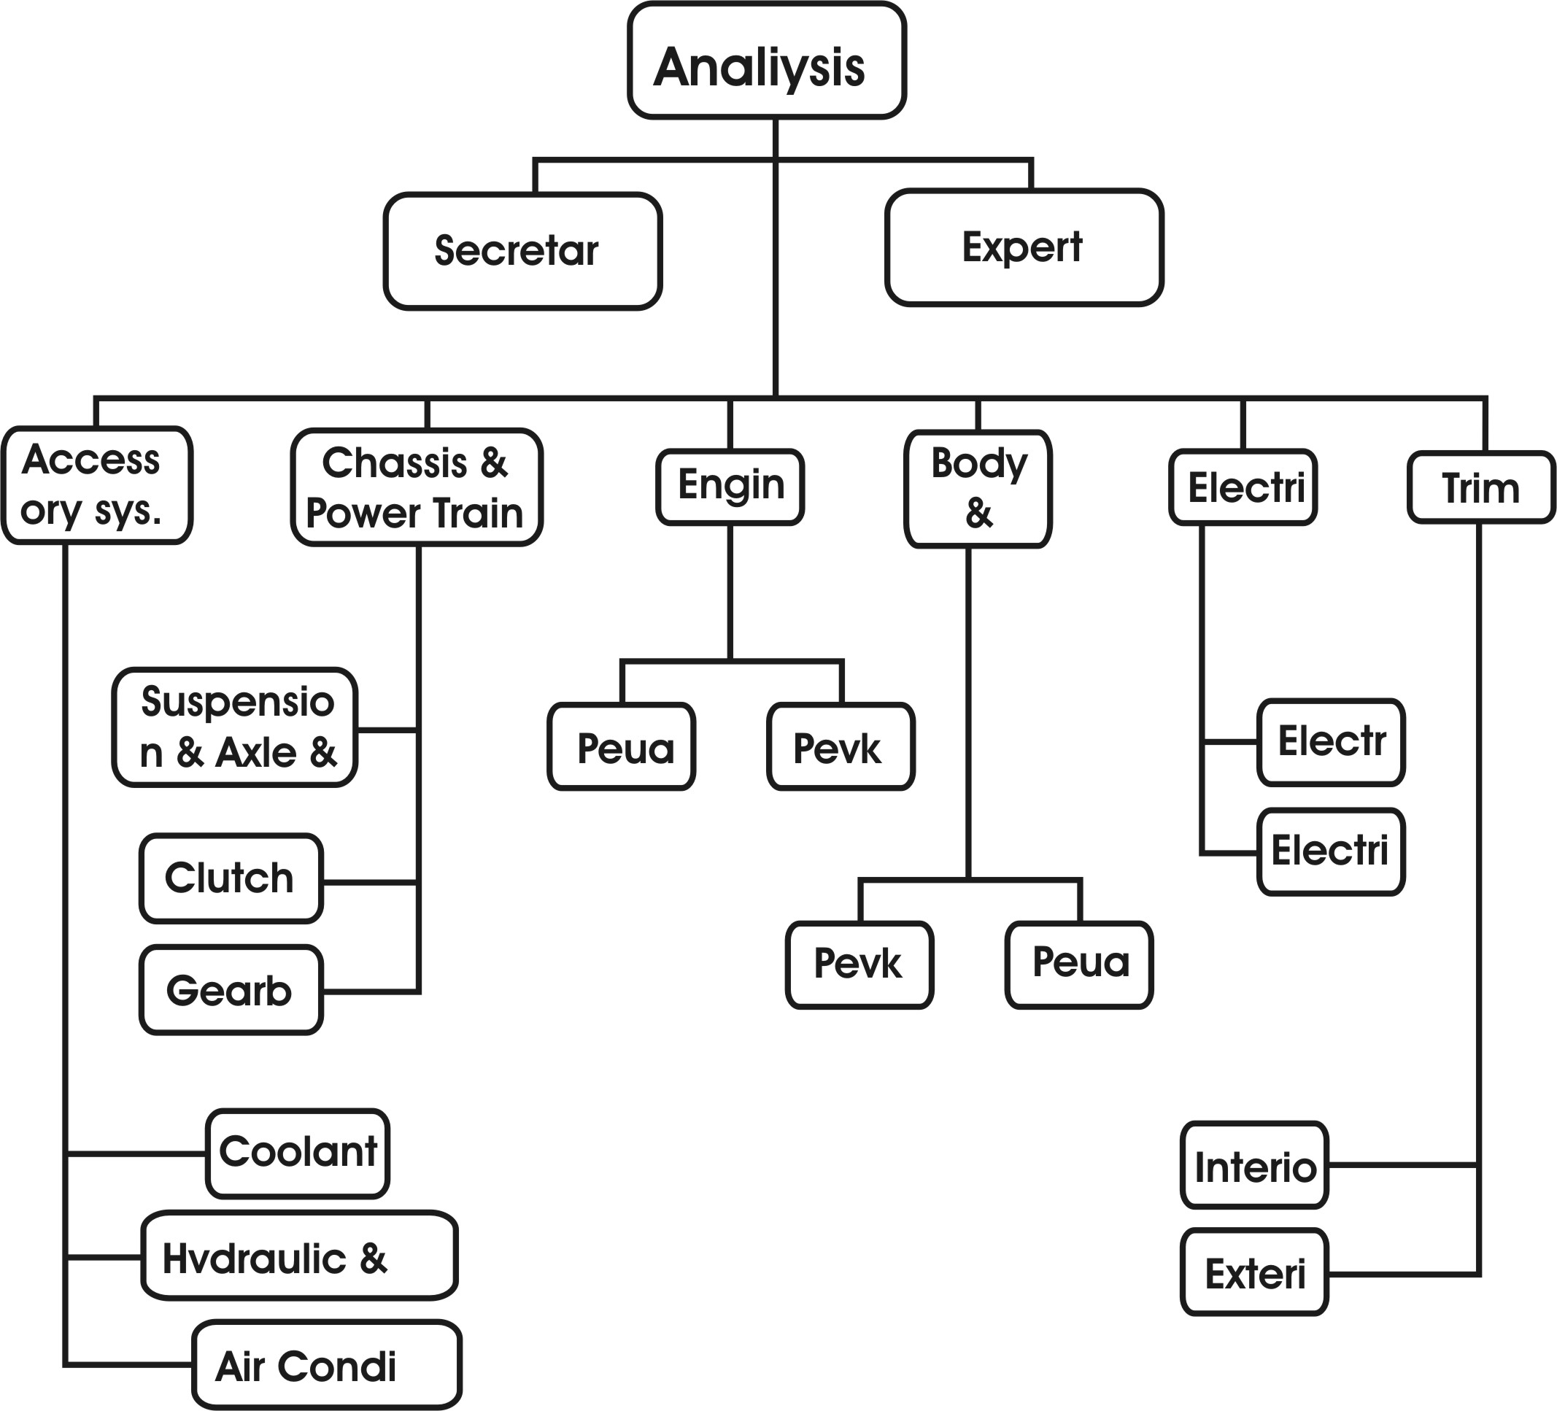
3- قدرت تمرکز زياد بر روي موضوع و نيز انگيزه بالا جهت ادامه فعاليت به رغم تنش هاي بالاي کاري.
در کارخانه ايرات خودرو گروه آناليز از تاريخ 31/3/80 با تعداد 4 نفر پرسنل در بخش هاي برق و مکانيک کار خود را آغاز نمود و هم اکنون داراي 17 پرسنل در بخش هاي مختلف مي باشد که هر بخش به فراخور حجم ايرادات و تنوع آنها به تعداد مورد نياز داراي پرسنل متخصص و مجرب مي باشد که اين پرسنل از طريق واحدهاي توليدي و کيفي در اختيار اين واحد قرار گرفته اند.
بخش هاي مختلف اين واحد مطابق نمودار ذيل مي باشد:

فضاهاي محيط کاري واحد آناليز به شرح زير ميباشد:
در اين فضاي کاري که به بخشهاي مختلف تقسيم شده ، در هر بخش ايرادات خاص مورد بررسي قرار ميگيرد .
در بخش مکانيک 2 نفر – در بخش تزئينات 3 نفر – در بخش بدنه 3 نفر – در بخش برق 3 نفر – در بخش انتقالات قدرت 2 نفر و در بخش لوازم جانبي 1 نفر تکنسين کار ميکنند.
روي هم رفته 13 نفر تکنسين و 1 نفر مهندس در کارگاهها مشغول به کار هستند و 2 نفر مهندس بر کار آنها نظارت ميکنند اين بخش 1 نفر پرسنل امور اداري هم دارد.
تجهيزات و امکانات :
مولتي متر ( اهم متر )
دستگاه مخصوص اندازه گيري جريان مدارات داخلي و ولتاژ مدار
دستگاه تنظيم نور چراغهاي جلو
دستگاه دياگ 2000 براي تنظيم جرقه و سوخت موتورهاي انژکتوري
دستگاه مخصوص بازديد مناطق غير قابل دستيابي به صورت تصويري
دستگاه فشارسنج ( سنجش نيروهاي وارده )
دستگاه سنجش نيرو جهت شيشه بالا برها
دستگاه مخصوص نشت يابي کابين خودرو
دستگاه سنجش سرعت بسته شدن دربها
دستگاه تنظيم جلو بندي و زواياي هندسي چرخها
دستگاه تنظيم فرمان
دستگاه بالانس چرخها
دستگاه تنظيم ترمز دستي
جعبه ابزار مخصوص گيربکس مکانيکي و اتوماتيک

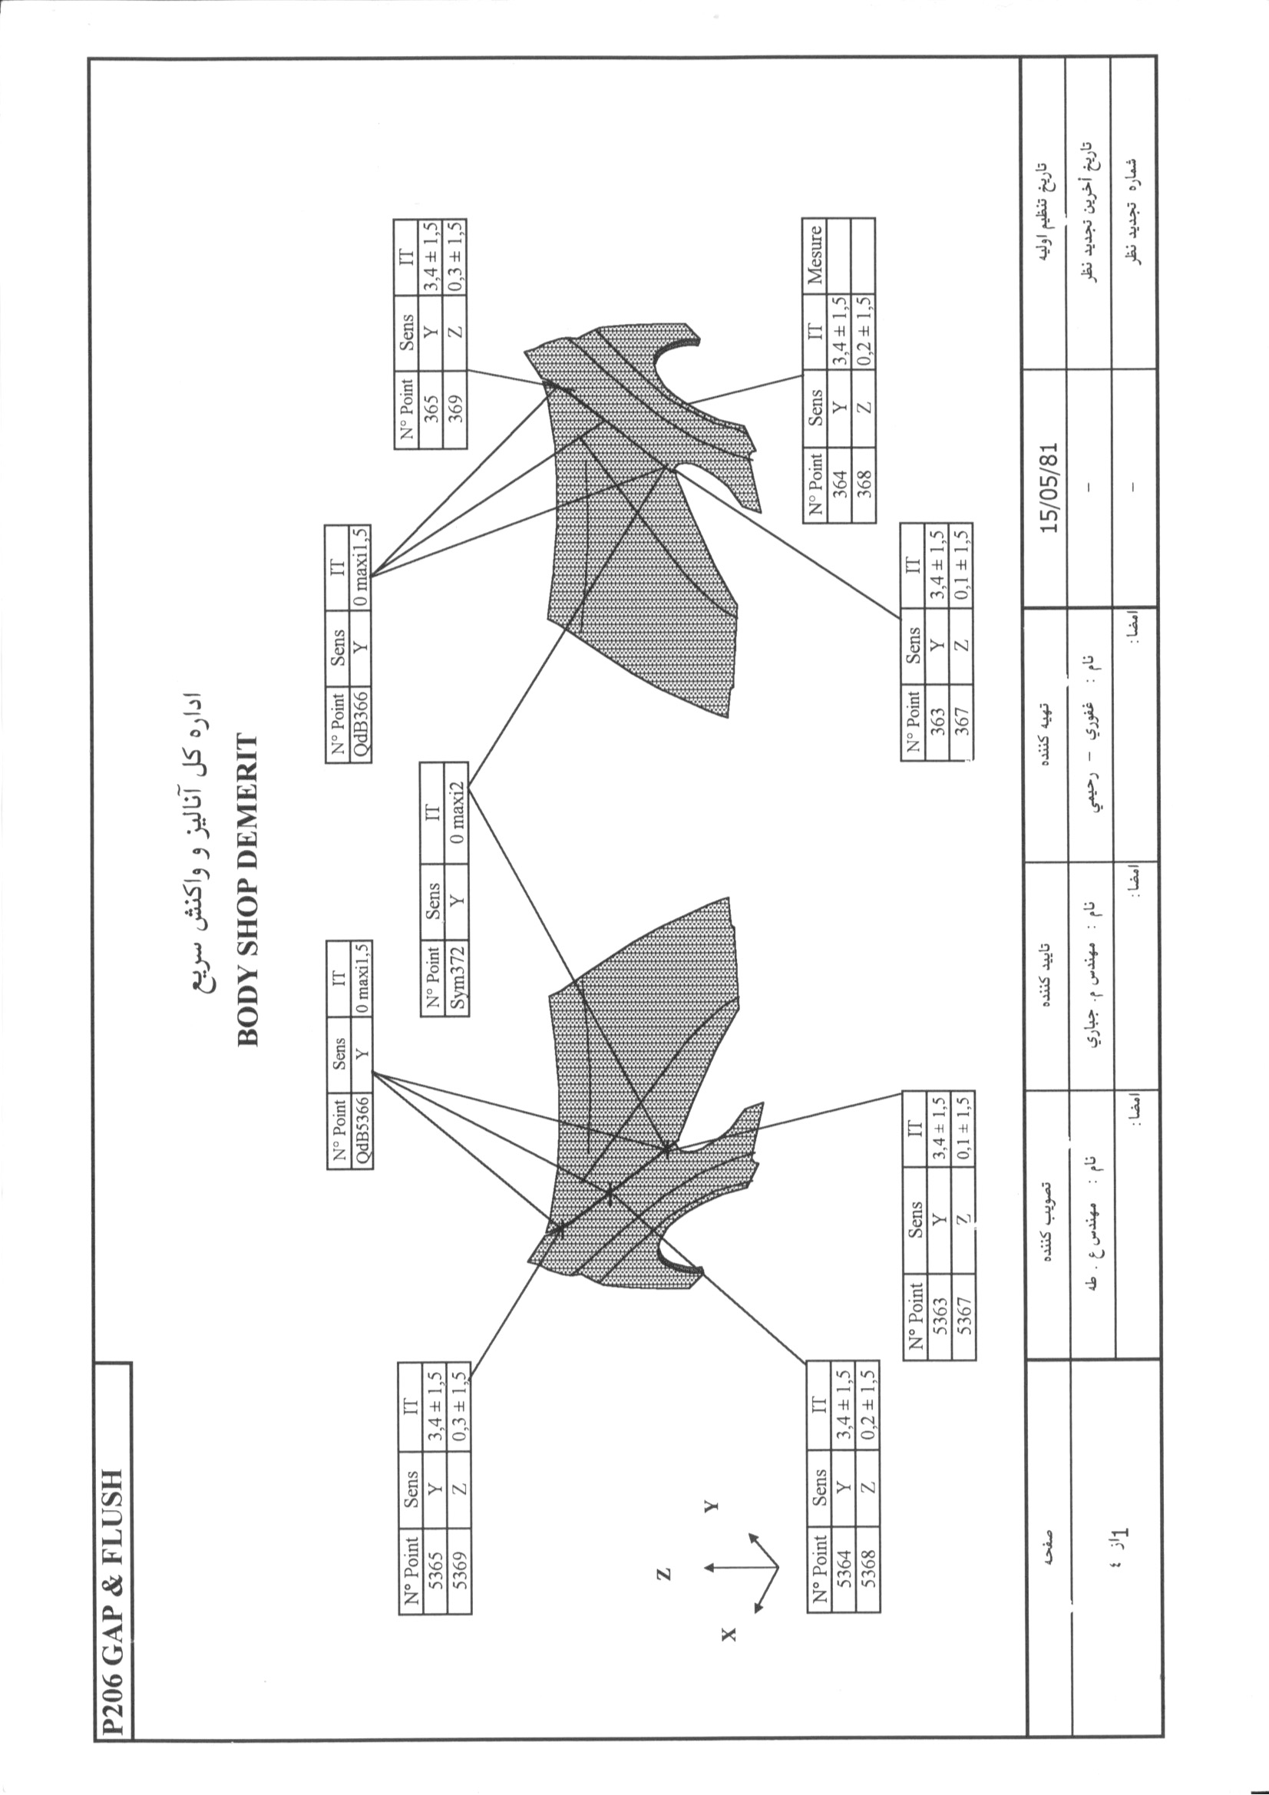

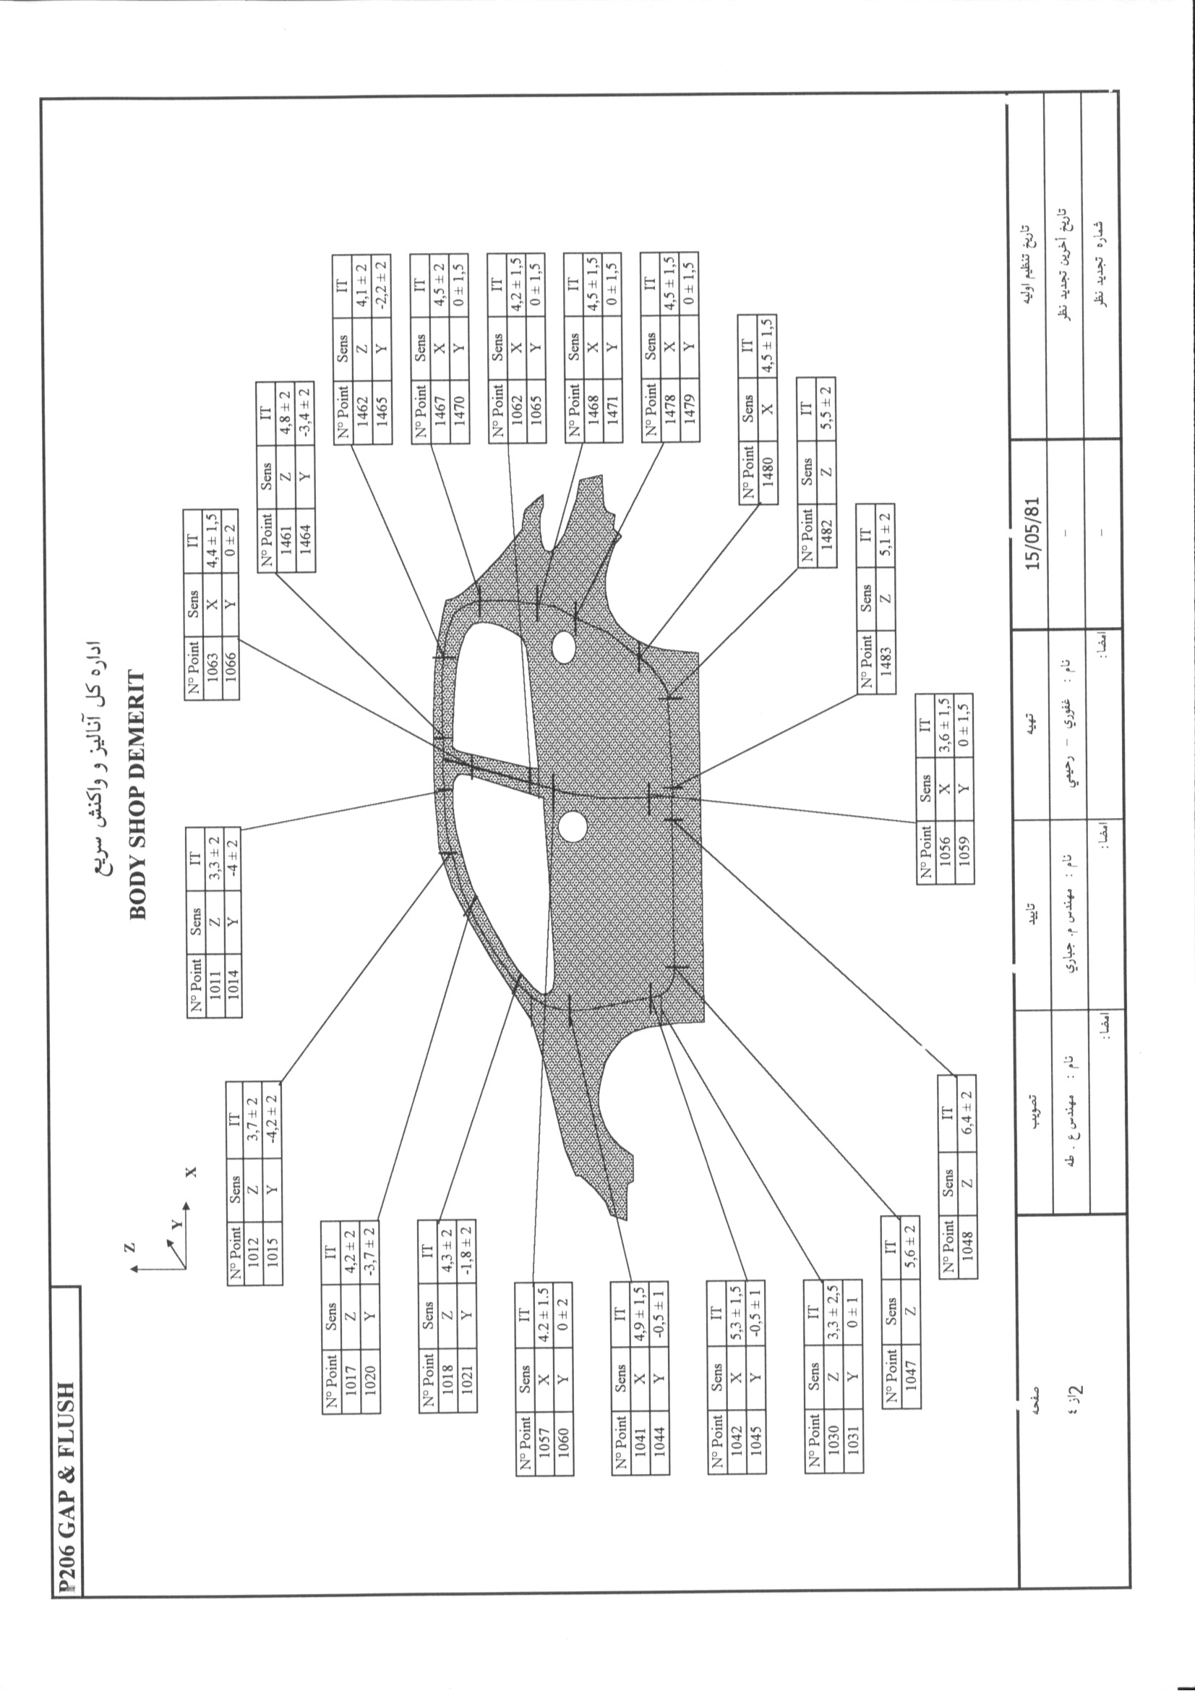

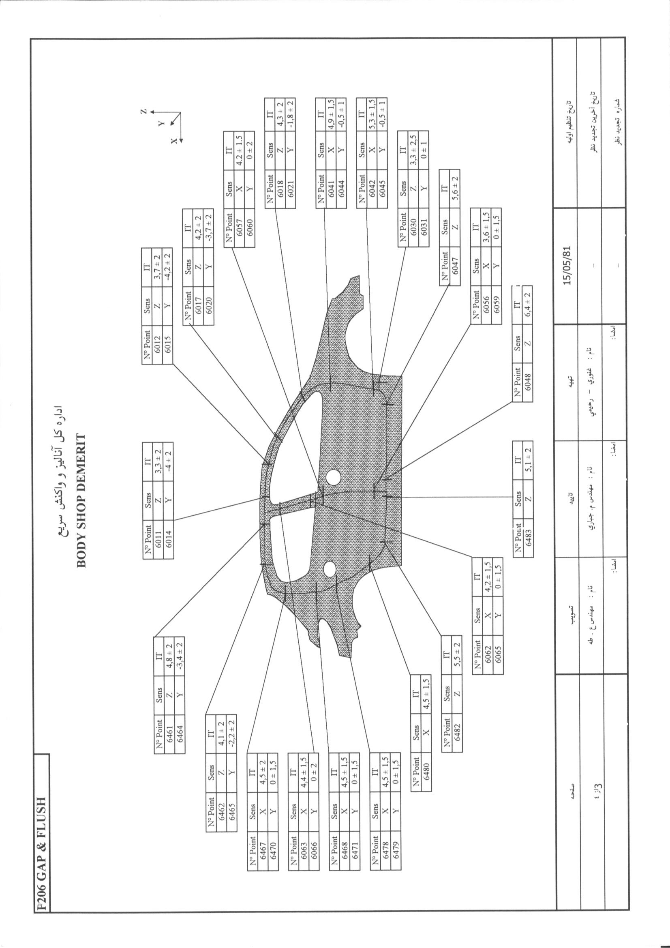

http://www.kelid1.ir
09131055395
کلید سازی مهرداد
در تمامی نقاط استان اصفهان به صورت شبانه روزی در اسرع وقت
ساخت انواع کلید ایموبلایزر ضد سرقت انواع خودروی داخلی و خارجی ، تعریف کد برای کلید های کد دار immobilizer ا و تعمیر انواع قفلها ، ساخت کلید و ریموت خودرو ، ساخت کلید های کد دار انواع خودروی خارجی و داخلی ، باز کردن قفل انواع خودرو سبک و سنگین ، باز کردن درب منازل که قفل شده ، باز کردن قفلهای آویز و کتابی مغازه ها و دفاتر ، باز کردن درب انواع گاوصندوقهای سبک و نیمه سنگین و سنگین

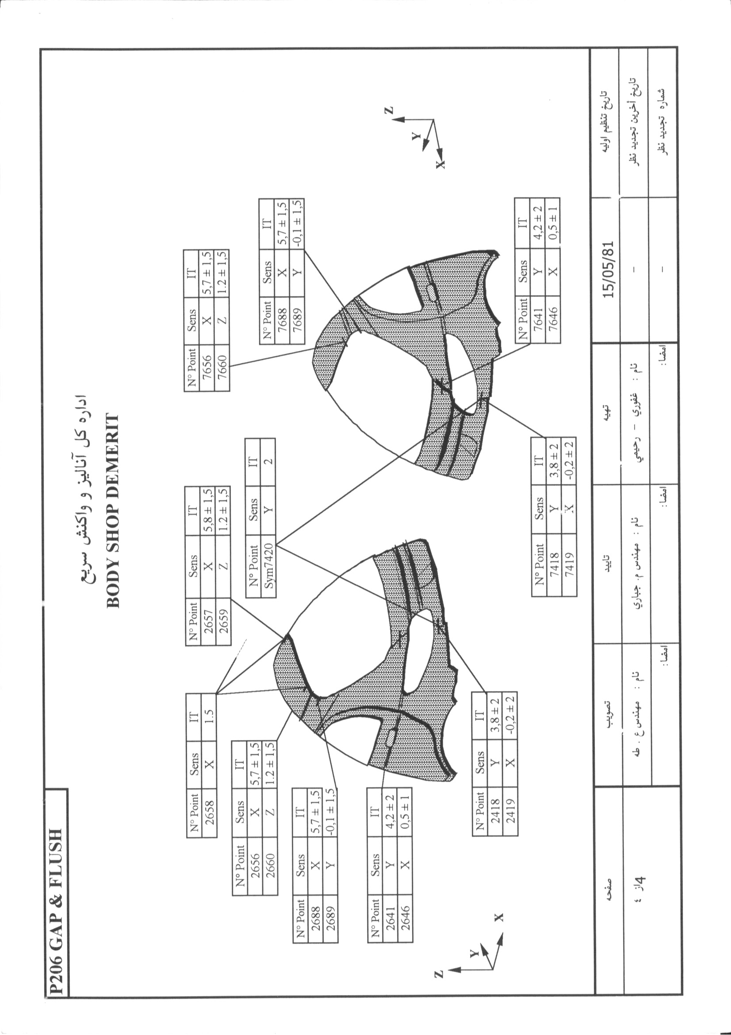

1- Self control
2- Quality control
3- Shop demerit
4- Pre delivery inspection
5- Final demerit
6- Customer satis faction

